TUẦN 25
Thứ Hai ngày 3 tháng 3 năm 2025
Hoạt động trải nghiệm
PHÁT ĐỘNG CHÀO MỪNG NGÀY QUỐC TẾ PHỤ NỮ 08 /03
I. YÊU CẦU CẦN ĐẠT:
- Học sinh hiểu được ý nghĩa và nội dung của hội diễn văn nghệ chào mừng ngày Quốc tế Phụ nữ 8 -3.
- Học sinh hào hứng, sẵn sàng tham gia hội diễn.
- HS tự tin tham gia trình diễn tiểu phẩm Mẹ yêu quý.
II. ĐỒ DÙNG, PHƯƠNG TIỆN DẠY HỌC
1. Phụ trách đội:
- Thiết kế sân khấu buổi lễ chào cờ.
- Tổ chức buổi lễ chào cờ.
2. Học sinh:
- Trang phục: đúng quy định, ghế ngồi dự chào cờ.
III. HOẠT ĐỘNG DẠY-HỌC
HĐ
HS
1. Khởi động:
- Mục tiêu: Học sinh vui vẻ, phấn khởi tham gia lễ chào cờ.
- Cách tiến hành:
2. Sinh hoạt dưới cờ:
- Mục tiêu:
+ Học sinh hiểu được ý nghĩa và nội dung của hội diễn văn nghệ chào mừng ngày Quốc tế Phụ nữ 8 -3.
+ Học sinh hào hứng tham gia, theo dõi và lắng nghe.
- Cách tiến hành:
Hoạt động 1: Nghe phát động hội diễn văn nghệ chào mừng ngày Quốc tế Phụ nữ 8 -3.  - GV tổng phụ trách tổ chức cho Liên đội trưởng báo cáo tổng kết về nề nếp tuần.  - GV tổng phụ trách nhận xét, nhắc nhở, nêu phương hướng hoạt động tuần tới.  - GV tổng phụ trách tổ chức phát cờ thi đua cho lớp đạt kết quả cao trong tuần.  - GV tổng phụ trách Đội phát động HS toàn trường tham gia hội diễn văn nghệ chào mừng ngày Quốc tế Phụ nữ 8-3. Các nội dung bao gồm:  + Chia sẻ ý nghĩa và nội dung của hội diễn văn nghệ.  + GV khuyễn khích các lớp tham gia hội diễn bằng các tiết mục như: đóng kịch, võ thuật, hát, múa dân gian, đọc thơ, kể chuyện, ... | - HS tham gia lễ chào cờ.  - HS lắng nghe.  - HS quan sát, theo dõi và lắng nghe.
3. Luyện tập
- Mục tiêu:
+ HS sẵn sàng tham gia hội diễn và tự tin tham gia trình diễn tiểu phẩm Mẹ yêu quý.
- Cách tiến hành:
Hoạt động 2: Trình diễn tiểu phẩm: Mẹ yêu quý  - GV tổ chức cho một nhóm HS trình diễn tiểu phẩm: Mẹ yêu quý.  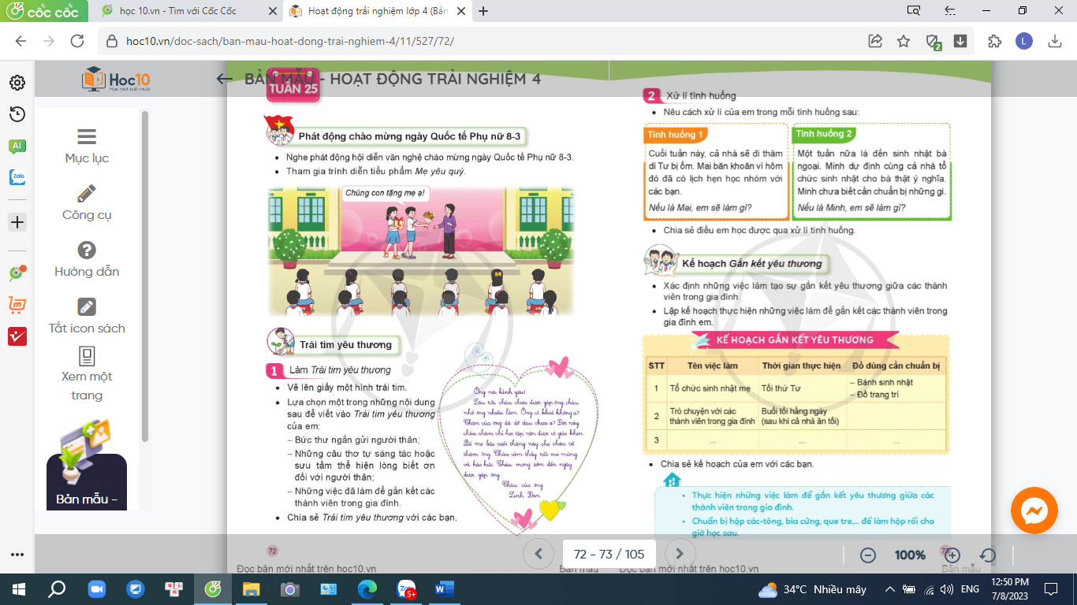  - GV mời một số HS chia sẻ về ý nghĩa và cảm xúc của bản thân sau khi xem các bạn trình diễn tiểu phẩm.  - Kết thúc, dặn dò. | - HS trình diễn tiểu phẩm.  - HS theo dõi, quan sát.  - 1 số HS trả lời theo suy nghĩ của mình.
IV. ĐIỀU CHỈNH BỔ SUNG
- GV tổng phụ trách đội cho HS xếp hàng theo đơn vị lớp.  - GV cho HS thực hiện nghi lễ chào cờ đầu tuần. | - HS nghiêm túc thực hiện nghi lễ.

Tiếng Việt: NGÔ QUYỀN ĐẠI PHÁ QUÂN NAM HÁN (2 tiết)
I. YÊU CẦU CẦN ĐẠT:
Sau bài học này, học sinh sẽ:
1. Phát triển các năng lực đặc thù:

1.1. Phát triển năng lực ngôn ngữ:
- Đọc thành tiếng trôi chảy toàn bài. Phát âm đúng tên riêng và từ ngữ khó, ngắt nghỉ đúng, thể hiện lời nhân vật phù hợp. Tốc độ: 85-90 tiếng/phút.
- Hiểu nghĩa của các từ ngữ được chú giải trong bài. Trả lời được các câu hỏi và hiểu được ý nghĩa về bài đọc: Ca ngợi công lao to lớn của Ngô Quyền, vị anh hùng dân tộc (sau này là vị vua đầu tiên của nhà Ngô trong lịch sử Việt Nam) đã cầm quân đánh bại quân Nam Hán trong trận Bạch Đằng, chấm dứt mộng xâm lăng của giặc phương Bắc, mở ra thời kì độc lập lâu dài trong lịch sử nước ta.
1.2. Phát triển năng lực văn học:
- Biết thể hiện lòng tự hào với những thắng lợi hào hùng trong lịch sử bảo vệ tổ quốc của dân tộc ta; biết bày tỏ sự kính trọng, khâm phục đối với tài trí và công lao to lớn của Ngô Quyền.

2. Góp phần phát triển các năng lực chung và phẩm chất:
- Phát triển năng lực (NL) giao tiếp và hợp tác (biết cùng các bạn thảo luận nhóm); NL tự chủ và tự học (trả lời đúng các câu hỏi đọc hiểu).
- Bồi dưỡng phẩm chất (PC) yêu nước, (lòng tự hào về lịch sử giữ nước của dân tộc ta).
LTCM: GD HS yêu quê hương, tổ quốc, tự hào về lịch sử giữ nước của nhân dân ta.
* QPAN: Tinh thần cảnh giác trước giặc ngoại xâm.
II. ĐỒ DÙNG DẠY HỌC:
– GV chuẩn bị: Ti vi, máy tính, tranh minh hoạ bài đọc trong SGK – tr49.
– HS chuẩn bị: SGK.

III. CÁC HOẠT ĐỘNG DẠY VÀ HỌC:
Hoạt động của giáo viên | Hoạt động của học sinh
1. Khởi động: (15p) – Tiết 1
* Mục tiêu:
- Tạo tinh thần thoải mái trước khi bước vào bài học.

*Cách tiến hành:
- Tổ chức TC: “Hái hoa lịch sử”:  - GV chuẩn bị một số bông hoa giấy nêu yêu cầu cho người chơi.  GV chuyển tiếp giới thiệu chủ điểm: Bài ca giữ nước. Bài học đầu tiên trong chủ điểm là: Ngô Quyền đại phá quân Nam Hán qua tranh tr49-sgk. | - Lớp phó HT điều hành  - HS chơi: mỗi HS hái 1 bông hoa rồi quay về chỗ để chuẩn bị câu trả lời (khoảng 5 HS).  - Lần lượt từng HS trả lời, cô và các bạn cùng nhận xét bổ sung.
2. Khám phá:
HĐ 1: Đọc thành tiếng (20p)
* Mục tiêu: Đọc thành tiếng trôi chảy toàn bài. Phát âm đúng tên riêng và từ ngữ khó, ngắt nghỉ đúng, thể hiện lời nhân vật phù hợp.
* Cách tiến hành:
- GV đọc bài  - GV lưu ý giọng đọc cho HS:  + Lời của Ngô Quyền: giọng đọc thông thả nhưng dứt khoát.  + Đoạn miêu tả trận đánh: giọng đọc hào hùng, mạnh mẽ.  + Câu cuối thể hiện lòng tự hào.  - GV tổ chức và hướng dẫn cho HS luyện đọc: Đọc nối tiếp đoạn.  - Lưu ý sửa lỗi đọc và ngắt nghỉ cho các HS (M1) | - Lắng nghe, đọc thầm theo GV.  - HS tìm từ khó đọc, luyện phát âm  - LPHT điều hành.  - HS chia đoạn luyện đọc: Có thể chia:  + Đoạn 1: Từ đầu.......đã diệt được Kiều Công Tiễn.  + Đoạn 2: Tiếp theo.......ta phải có kế  + Đoạn 3: Tiếp theo ..... chạy tháo thân về nước.  + Đoạn 4: Còn lại.  - HS đọc nối tiếp 1 lượt, kết hợp giải nghĩa từ (mưu lược, tinh thông, nội ứng, thuỷ triều, khiêu chiến)  - Nhóm trưởng điều hành nhóm đọc nối tiếp đoạn trong nhóm.  - LPHT điều hành các nhóm báo cáo kết quả đọc  - 2 - 3 nhóm đọc trước lớp, các nhóm khác nhận xét.
HĐ 2: Đọc hiểu (20p) – Tiết 2
* Mục tiêu: Trả lời được các câu hỏi và hiểu được ý nghĩa về bài đọc.
* Cách tiến hành: Làm việc nhóm 4 – Chia sẻ trước lớp
- GV yêu cầu đọc các câu hỏi cuối bài  + Vua Nam Hán mượn cớ gì để xâm lược nước ta?  + Trận thuỷ chiến trên sông Bạch Đằng diễn ra như thế nào?  + Những chi tiết nào trong bài đọc cho thấy Ngô Quyền là một vị chỉ huy rất mưu lược?  + Chiến thắng Bạch Đằng có ý nghĩa như thế nào đối với nước ta?  (GV bổ sung thêm)  + Chủ đề của câu chuyện này là gì?  + Nêu ý nghĩa của bài đọc?  GVKL: Bài đọc kể về chiến thắng oanh liệt của nghĩa quân ta đánh bại quân xâm lược Nam Hán, chấm dứt mộng xâm lăng của giặc phương Bắc, mở ra thời kì độc lập lâu dài trong lịch sử nước ta,...  LTCM: GD HS yêu quê hương, tổ quốc, tự hào về lịch sử giữ nước của nhân dân ta. | - 5 HS đọc nối tiếp 5 câu hỏi trong sgk  - HS làm việc theo nhóm 4 – Chia sẻ kết quả dưới sự điều hành của LPHT  *Dự kiến câu trả lời:  + Mượn cớ nước ta có loạn hoặc (Kiều Công Tiễn sang cầu cứu) đẻ xâm lược nước ta..  + " HS thuật lại theo khả năng của mình."  + " Cho người bí mật đóng cọc xuống sông, chờ thuỷ triều lên thì ra khiêu chiến, giả thua để dụ địch vào vùng sông có đóng cọc và tung quân đánh khi thuỷ triều xuống)  +" ..... chấm dứt mộng xâm lăng của giặc phương Bắc, mở ra thời kì độc lập lâu dài trong lịch sử nước ta "  +" Câu chuyện ca ngợi công lao to lớn của Ngô Quyền...."  - Lần lượt các nhóm trình bày các nhóm khác bổ sung.  - HS nêu  - HS lắng nghe  - HS ghi lại ý nghĩa của bài
3. Luyện đọc nâng cao (Đọc diễn cảm).(13p)
* Mục tiêu: HS đọc diễn cảm được đoạn 3,4 của bài, thể hiện giọng đọc mạnh mẽ ở các câu miêu tả trận đánh, thông thả ở câu cuối bài.
* Cách tiến hành: Hoạt động cá nhân – nhóm 2 - cả lớp
- Yêu cầu HS nêu giọng đọc toàn bài.  - Yêu cầu đọc diễn cảm đoạn 3,4  - GV nhận xét, đánh giá chung  4. Hoạt động vận dụng (1 phút) | - HS nêu lại giọng đọc cả bài  - 1 HS M4 đọc mẫu toàn bài  - Nhóm trưởng điều hành:  + Luyện đọc theo nhóm 2  + Vài nhóm thi đọc trước lớp.  - Bình chọn nhóm đọc hay.  - Nắm nội dung của bài  - VN tìm hiểu các vị anh hừng của dân tộc.
IV. ĐIỀU CHỈNH SAU BÀI DẠY
......................................................................................................................................................
.....................................................................................................................................................

Đạo đức: Bài 10: EM NUÔI DƯỠNG QUAN HỆ BẠN BÈ (tt)
I. YÊU CẦU CẦN ĐẠT
- Nói được ý nghĩa của mối quan hệ bạn bè tốt đẹp
- Nói được các biểu hiện của việc làm nuôi dưỡng quan hệ bạn bè
- Thể hiện thái độ phù hợp (đồng tình hay không đồng tình) trước ý kiến, việc làm liên quan đến quan hệ bạn bè.
- Nêu được cách ứng xử phù hợp để duy trì mối quan hệ bạn bè.
- Năng lực chung
- Góp phần hình thành năng lực giao tiếp và hợp tác
- Năng lực đặc thù
- Góp phần hình thành năng lực phát triển bản thân
- Phẩm chất
- Góp phần hình thành phẩm chất nhân ái, trách nhiệm
LTCM:
- Biết vì sao phải thiết lập và duy trì quan hệ bạn bè
- Nhận biết cách đơn giản để thiết lập, duy trì quan hệ bạn bè.
- Có quan hệ tốt với bạn bè ở trường học và làng xóm, khối phố
II. CHUẨN BỊ ĐỒ DÙNG, PHƯƠNG TIỆN DẠY HỌC
- Giáo viên:
- Sách giáo khoa, giáo án, powerpoint,….
- Video clip liên quan đến duy trì mối quan hệ bạn bè
- Phiếu thảo luận
2. Học sinh:
- Sách giáo khoa, bút.
III. TIẾN TRÌNH TỔ CHỨC DẠY HỌC
Hoạt động của GV | Hoạt động của HS
- HOẠT ĐỘNG KHỞI ĐỘNG  TRÒ CHƠI NGƯỜI ẤY LÀ AI?  - Giới thiệu và nêu tên trò chơi.  - Nêu cách chơi:  + GV sẽ chiếu 1 bộ phận trên khuôn mặt một bạn trong lớp. HS quan sát và đoán tên người bạn đó.  + Thực hiện trong 4 lượt chơi.  + Nhóm nào đoán nhanh nhất, đúng nhiều nhất là nhóm chiến thắng. Được cộng 1 bước tiến.  - Mời HS nêu cách chơi  - Tổ chức cho HS chơi.  - Nhận xét sự tham gia của HS trong trò chơi, đánh giá và tổng kết trò chơi.  - Giới thiệu bài mới – Nói:  “Các con thân mến, qua trò chơi vừa rồi, cô thấy các bạn lớp mình không chỉ có đôi mắt tinh mà còn có tình cảm yêu mến dành cho những người bạn của mình. Vậy ý nghĩa của mối quan hệ bạn bè tốt đẹp là gì? Biểu hiện của các việc làm nuôi dưỡng quan hệ bạn bè? Cô mời các con cùng tìm hiểu trong bài học ngày hôm này, bài 10: Em nuôi dưỡng quan hệ bạn bè (Tiết 1)  - Chiếu tên bài trên slide: Đạo đức: Bài 10: Em nuôi dưỡng quan hệ bạn bè. | - HS lắng nghe  - HS nêu cách chơi  - HS thực hiện chơi  - HS lắng nghe  - HS lắng nghe
- HOẠT ĐỘNG KHÁM PHÁ  - HOẠT ĐỘNG 1: Tìm hiểu ý nghĩa của mối quan hệ bạn bè tốt đẹp  Kể chuyện theo video Bốn năm cõng bạn đến trường (5 tranh lần lượt được chiếu + chèn giọng kể chuyện).  - Chiếu 5 câu hỏi trên slide để HS trả lời trên máy tính bảng.  Câu 1: Bạn Trang trong câu chuyện bị làm sao?  Câu 2: Trâm đã giúp đỡ Trang những gì?  Câu 3: Việc làm của Trâm có ý nghĩa gì?  Câu 4: Em có nhận xét gì về tình bạn của hai nhân vật trong câu chuyện trên?  Câu 5: Theo em tình bạn đẹp sẽ mang lại ý nghĩa gì đối với mỗi người?  - Chiếu video  - Hướng dẫn HS tìm hiểu nội dung câu chuyện: HS chơi trò chơi trắc nghiệm hỏi đáp nhanh (ứng dụng CST).  - Đánh giá hoạt đông học tập của HS.  - Tổng kết và chốt lại kiến thức:  + Trang là một bạn học sinh lớp 4, có đôi chân bị tật nguyền từ lúc mới chào đời (Tranh 1)  + Trang không thể đi lại được, không thể tự đến trường như bạn bè (Tranh 2)  + Trâm đã cõng Trang đi học, kể cả những lúc đi vệ sinh (Tranh 3)  + Việc làm của Trâm giúp Trang có thêm động lực vượt qua số phận, tạo nên một tình bạn đẹp giữa Trâm và Trang (Tranh 4)  + Tình bạn đẹp làm cho những người bạn trở nên vui vẻ hơn, có cuộc sống tốt đẹp hơn (Tranh 5).  - HOẠT ĐỘNG 2: Tìm hiểu biểu hiện của việc làm nuôi dưỡng quan hệ bạn bè  - Giao nhiệm vụ: Quan sát tranh và trả lời các câu hỏi:  Gợi ý câu hỏi cần trả lời:  - Bạn trong tranh đang làm gì?Em nghĩ gì về việc làm đó?  - Tác dụng hoặc tác hại của việc làm đó.  - Y/c HS đọc tiêu chí đánh giá:  + Tập trung, tích cực  + Nói rõ ràng, trình bày tự tin  + Câu trả lời hợp lý  - Phân công thực hiện:  + Nhóm 1,2: Tranh 1,2  + Nhóm 3,4: Tranh 3,4  + Nhóm 5,6: Tranh 5,6  - Y/c HS thảo luận nhóm trong 5’ và làm việc theo phiếu (có các câu hỏi gợi ý đi kèm, giữa phiếu có bức tranh, cung cấp hình tròn để HS vẽ mặt cười, mặt mếu).  - Giám sát HS làm việc nhóm.  - Mời các nhóm lên trình bày và trả lời câu hỏi của các bạn.  - Mời các nhóm nhận xét phần trình bày của nhóm bạn.  - Đánh giá chung về sự tham gia học tập của HS.  - Mời HS xem video về những việc làm nuôi dưỡng quan hệ bạn bè và những việc làm không tốt cho tình bạn. | - HS lắng nghe  - HS xem video  - HS thực hiện chơi  - HS lắng nghe  - HS lắng nghe  - HS lắng nghe nhiệm vụ  - Các nhóm thảo luận  - Các nhóm trình bày kết quả  - HS nhận xét  - HS lắng nghe  - HS lắng nghe
- HOẠT ĐỘNG LUYỆN TẬP  - Hoạt động 1: Bày tỏ ý kiến  Bài 1: Em tán thành hoặc không tán thành với những ý kiến sau. Vì sao?  - Người bạn tốt là người ủng hộ mình mọi lúc, mọi nơi.  - Tình bạn đẹp giúp chúng ta thêm vui vẻ và ngày càng hoàn thiện bản thân hơn.  - Chỉ cần xây dựng tình bạn ở trường học.  - Chỉ làm bạn với những người có cùng hoàn cảnh.  - Bạn bè phải giúp nhau cùng tiến bộ về mọi mặt.  - Yêu cầu HS thảo luận nhóm 4 để bày tỏ thái độ của mình trước mỗi ý kiến bằng cách lựa chọn phương án:  + Tán thành/ Không tán thành thông qua ứng dụng Quizizz.  + Trong quá trình thảo luận, HS trao đổi với nhau lí do VÌ SAO lựa chọn phương án ấy.  + Thời gian thảo luận là 2 phút .  - Chiếu QZ và bắt đầu trò chơi.  *Kết quả:  - Hết thời gian làm việc, chiếu bản tổng hợp kết quả làm việc của các nhóm  - Khai thác kết quả TL của các nhóm bằng hệ thống câu hỏi:  + Hỏi 1: Vì sao con tán thành với ý kiến đó?  + Hỏi 2: Vì sao con không tán thành với ý kiến đó?  - Nhận xét chung về kết quả.  - Hoạt động 2: Xử lý tình huống  Bài 2: Em sẽ làm gì trong các tình huống sau:  + Tình huống 1: Trên đường đi học, Vinh và Thông thấy bạn Tuấn học cùng lớp đang bị hai bạn khác bắt nạt. Vinh muốn giúp Tuấn nhưng chưa biết làm cách nào. Thông liền ngăn Vinh vì sợ rắc rối.  - Em đồng ý với suy nghĩ và việc làm của Vinh hay Thông ? Vì sao ?  - Nếu gặp trường hợp trên, em sẽ làm gì ?  + Tình huống 2: Hằng và Nhung là đôi bạn thân. Tuần trước, trong giờ kiểm tra Toán, Nhung không cho Hằng chép bài và yêu cầu bạn phải suy nghĩ tự làm. Từ đó, Hằng giận và không chơi với Nhung nữa, vì cho rằng Nhung là người bạn không tốt.  - Em đồng ý với suy nghĩ của Hằng hay Thông ? Vì sao ?  - Nếu là Nhung, em sẽ làm gì ?  + Tình huống 3: Tuấn và Giang là đôi bạn thân cùng xóm. Từ ngày mẹ mất, gia đình Tuấn lâm vào hoàn cảnh khó khăn. Tuấn cảm thấy tự ti và luôn tránh mặt Giang.  - Nếu là Giang, em sẽ làm gì ?  - Nhiệm vụ thảo luận và đóng vai để tìm ra cách ứng xử phù hợp nhất cho mỗi tình huống.  - Thời gian thảo luận là 3 phút.  - Mời 1 số nhóm trình bày kết quả  - Mời 1 – 2 bạn nhận xét câu trả lời  - Nhận xét, kết luận.  - Hoạt động 3: Ứng xử  - Tổ chức trò chơi “ Ong tìm bạn”  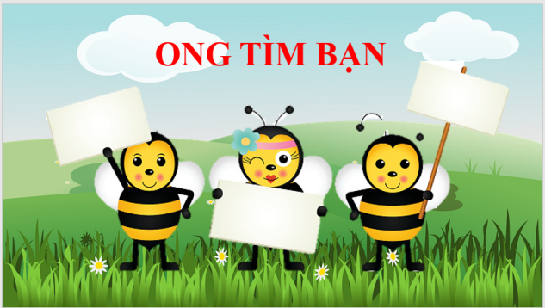  *Cách tiến hành:  + Mỗi đội chơi sẽ cử đại diện 2 bạn tham gia và nhận 1 phiếu “Tình huống” hoặc “Cách ứng xử”.  + Nhiệm vụ các đội phải đi tìm bạn của mình sao cho mỗi tình huống phù hợp với một cách ứng xử.  + Thời gian thực hiện 2 phút.  + Đánh giá:  - Tìm nhanh và đúng nhất sẽ nhận được huy hiệu tình bạn  - Tổ chức trò chơi  - Nhận xét, kết luận và đánh giá | - HS chia sẻ quan điểm của bản thân:  Ý kiến a: Người bạn tốt là người ủng hộ mình mọi lúc mọi nơi:  Em không đồng tình vì: người bạn tốt sẽ chỉ ủng hộ mình với những việc làm đúng. Còn nếu mình làm sai thì bạn phải nhắc nhở, chỉ bảo để mình tiến bộ. Nếu bao che và ủng hộ những việc làm sai, bản thân sẽ ngày càng không tiến bộ.  Ý kiến b: Tình bạn đẹp giúp chúng ta thêm vui vẻ và ngày càng hoàn thiện bản thân.  Em đồng tình với ý kiến trên vì tình bạn đẹp luôn giúp nhau để cùng tiến bộ, cùng chia sẻ niềm vui cũng như mỗi khi gặp khó khăn.  Ý kiến c: Chỉ cần xây dựng tình bạn ở trường học  Em không đồng tình vì ta cần phải xây dụng tình bạn ở mọi nơi, ngay cả tổ dân phố nơi mình ở...  Ý kiến d: Chỉ làm bạn với những người có cùng hoàn cảnh.  Em không đồng tình vì tình bạn đẹp không phân biệt hoàn cảnh với nhau, miễn sao các bạn hiểu nhau, cùng chia sẻ buồn vui, luôn giúp nhau trong học tập và cuộc sống thì đó là tình bạn đẹp.  Ý kiến e: Bạn bè phải giúp nhau cùng tiến bộ về mọi mặt.  Em đồng tình vì đã là bạn thì phải giúp nhau, hỗ trợ nhau trong học tập cũng như trong cuộc sống hàng ngày. Nếu có khuyết điểm thì phải giúp nhau cùng khắc phục.  + Tình huống 1: Em đồng ý với suy nghĩ của Vinh. Vì hành động bạn nạt bạn của các bạn kia là sai trái, cần được ngăn chặn.  Nếu gặp trường hợp trên, em sẽ: ngăn hai bạn kia bắt nạt Tuấn. nếu không được, em sẽ gọi người lớn đến giúp đỡ rồi hôm sau trình báo lại với GV.  + Tình huống 2: Em không đồng ý với suy nghĩ của Hằng không. Vì mỗi người cần phải có ý thức tự giác học tập. hành động chép bài của bạn là sai trái, không tốt. Nếu Hằng cứ ỷ lại vào Nhung, chép bài của Nhung thì Hằng càng không hiểu bài và kết quả học tập sẽ ngày một kém.  Nếu là Nhung, em sẽ giải thích cho bạn hiểu để bạn tự làm và giải thích cho Hằng hiểu đó là mình đang giúp bạn.  + Tình huống 3: Nếu là Giang em sẽ chủ động đến nhà chơi với Tuấn, cùng trò chuyện với bạn ấy nhiều hơn để bạn ấy đỡ tự ti. Sẽ cùng một số bạn rủ Tuấn cùng học nhóm với nhau, hỗ trợ nhau cùng học tập.  - HS lắng nghe  - HS chơi  - Dự kiến sản phẩm học tập:  + Tình huống A: Bạn em gặp khó khăn. Cách ứng xử 5: Động viên, giúp đỡ.  Giải thích lí do lựa chọn cách ứng xử trên: Khi bạn gặp khó khăn, mình cần phải động viên, giúp đỡ để bạn có thể vượt qua, để bạn không cảm thấy một mình.  + Tình huống B: Bạn em mắc khuyết điểm. Cách ứng xử 4: Khuyên bảo, góp ý.  Giải thích lí do lựa chọn cách ứng xử trên: Khi mắc khuyết điểm, đôi khi là bạn không nhận ra. mình cần phải chỉ ra để bạn hiểu và sau đó góp ý để bạn sửa sai, giúp bạn khắc phục lỗi sai, từ đó tiến bộ hơn.  + Tình huống C: Bạn em gặp chuyện vui mừng. Cách ứng xử 2: Chia vui, chúc mừng.  Giải thích lí do lựa chọn cách ứng xử trên: Khi bạn có chuyện vui, mình cần chúc mừng bạn để bạn thấy được nỗ lực của bạn đạt được là điều xứng đáng.  + Tình huống D: Bạn em có chuyện buồn phiền. Cách ứng xử 6: An ủi, khích lệ.  Giải thích lí do lựa chọn cách ứng xử trên: Khi bạn có chuyện buồn, bạn rất cần được an ủi, khích lệ để bạn thấy được bạn bè luôn bên cạnh động viên, từ đó bạn có động lực tiếp tục phấn đấu.  - HS lắng nghe
- HOẠT ĐỘNG VẬN DỤNG  - Hoạt động 1: Trang trí cây tình bạn  - Giới thiệu cây tình bạn, giao nhiệm vụ học sinh viết các việc làm, hành vi, thái độ để nuôi dưỡng cây tình bạn trong thời gian 2p  - Mời HS dán lên gốc của cây tình bạn  - Mời HS đọc to các việc làm, hành vi, thái độ để nuôi dưỡng cây tình bạn.  - Hoạt động 2: Máy bay yêu thương  - Y/c HS phi những chiếc máy bay màu sắc chứa những câu nói tốt đẹp muốn gửi đến bạn (HS được chuẩn bị từ trước).  - Hỏi: Em rút ra được điều gì qua bài học ngày hôm nay?  - Nhận xét tổng kết sự tham gia của HS trong giờ học (đối chiếu mong đợi và bảng theo dõi QLL)  - Mời HS cùng hát theo bài Lớp chúng ta đoàn kết | - HS viết  - HS dán  - HS đọc  - HS phi những chiếc máy bay  - HS trả lời  - HS lắng nghe  - HS hát

IV. ĐIỀU CHỈNH SAU BÀI DẠY
…………………………………………………………………………………………………………………………………………………………………………………………………….

Toán:
BÀI 70: LUYỆN TẬP CHUNG (T1)
- YÊU CẦU CẦN ĐẠT:
- Năng lực đặc thù:
- Hình thành và ghi nhớ các đơn vị đo diện tích.
- Thực hiện được việc chuyển đổi và tính toán với các số đo diện tích (mm², cm², dm², m²); thực hiện được việc ước lượng các kết quả đo diện tích trong một số trường hợp đơn giản.
- Giải quyết được một số vấn đề thực tiễn liên quan đến đo diện tích.
- Năng lực chung:
- Tự chủ và tự học: HS tích cực, chủ động suy nghĩ để giải các bài tập.
- Giao tiếp và hợp tác: Trao đổi, thảo luận với bạn bè về các cách chuyển đổi đơn vị đo diện tích.
- Giải quyết vấn đề và sáng tạo: Phát triển năng lực giải quyết vấn đề toán học, năng lực tư duy và lập luận toán học, năng lực mô hình hóa toán học.
- Phẩm chất:
- Trách nhiệm: Hoàn thành các yêu cầu được giao.
- Nhân ái: Biết giúp đỡ bạn khi bạn gặp khó khăn trong học tập.
II.ĐỒ DÙNG DẠY HỌC:
- SGK, bảng phụ, phiếu học tập, hình vẽ trong SGK, các đồ dùng học tập cần thiết.
III.CÁC HOẠT ĐỘNG DẠY-HỌC:
- Khởi động:  - Tổ chức trò chơi “Gió thổi”: Gió thổi đến đơn vị diện tích nào thì HS nói những thông tin mình biết về đơn vị đo diện tích đó.  + Chẳng hạn: Gió thổi đến mét vuông thì HS nói: Mét vuông là đơn vị đo diện tích, mét vuông kí hiệu là m², mét vuông là diện tích của hình vuông có cạnh dài 1m, 1m² = 100 cm²,...  - Thực hành, luyện tập:  Bài 1:  - HS nêu yêu cầu đề bài và phân tích.  - YCHS thảo luận cách chuyển đổi các đơn vị đo diện tích và hoàn thành bài cá nhân vào vở.  - HS chia sẻ cách thực hiện, những chú ý khi chuyển từ đơn vị lớn sang đơn vị bé và ngược lại, chuyển từ cách ghi với 2 đơn vị đo sang cách ghi 1 đơn vị đo.  Lưu ý: Nếu HS cần hỗ trợ, GV có thể sử dụng bảng giúp HS nắm chắc quan hệ giữa các đơn vị đo và cách chuyển đổi giữa các đơn vị đo diện tích đã học. Chẳng hạn:  m² dm² cm² mm²  3 0 0 8 1 0 0  3m² 81cm²  3m² 81cm² = 30 081cm²  - GV lắng nghe, nhận xét.  - GV khuyến khích HS lấy thêm ví dụ và dựa vài bảng trên để làm điểm tựa tư duy khi thực hiện chuyển đổi.  - GV chốt lại kiến thức về đơn vị đo diện tích.  Bài 2:  - HS nêu yêu cầu đề bài và phân tích.  - YCHS tính diện tích viên gạch, tranh cổ động, đường chạy.  - GV chữa bài đặt câu hỏi để HS nhận ra khi cần tính diện tích của một vật, nên ước lượng để chọn đơn vị đo diện tích phù hợp.  - GV chốt lại kiến thức về cách tính diện tích hình vuông, hình chữ nhật.  Bài 3:  - HS nêu yêu cầu đề bài và phân tích.  - YCHS quan sát sơ đồ, thảo luận cách tính diện tích từng mảnh vườn và diện tích cả khu vườn theo sơ đồ.  - YCHS nêu cách tính diện tích mảnh vườn và diện tích cả khu vườn.  - GV lắng nghe, nhận xét.  - GV chốt lại kiến thức về cách tính diện tích hình vuông, hình chữ nhật.  - Vận dụng:  - YCHS nêu lại các đơn vị đo diện tích đã học.  - GV nhận xét tiết học  - YCHS về nhà ôn lại và chuẩn bị bài sau: Bài 70: Luyện tập chung (Tiết 2). | - HS tích cực tham gia trò chơi.  - 2HS nêu và phân tích bài toán  - HS thảo luận.  - HS chia sẻ trước lớp, lớp nhận xét.  - HS lắng nghe.  - HS lắng nghe.  - 2HS nêu và phân tích bài toán  - HS thực hiện.  - HS đổi vở kiểm tra chéo, nói cách làm cho bạn nghe kết quả và cách thực hiện.  - HS liên hệ việc lựa chọn và sử dụng đơn vị đo diện tích trong thực tiễn, ví dụ để đo diện tích lớp học sử dụng đơn vị đo mét vuông, đo diện tích tờ giấy dùng đơn vị xăng-ti-mét vuông,...  - HS lắng nghe.  - 2HS nêu và phân tích bài toán  - HS có thể chia sẻ nhiều cách tính khác nhau và chọn ra cách tính hợp lí, tối ưu nhất.  - HS nêu trước lớp, lớp nhận xét.  - HS lắng nghe.  - HS nêu.  - HS theo dõi.
IV. ĐIỀU CHỈNH SAU BÀI DẠY:
………………………………………………………………………………………………………………………………………………………………………………

Khoa học: BÀI 18: CHẾ ĐỘ ĂN UỐNG (4 tiết)
I. YÊU CẦU CẦN ĐẠT
* Sau khi học xong bài này, HS sẽ:
1. Năng lực đặc thù
- Nêu được ví dụ về các thức ăn khác nhau cung cấp cho cơ thể các chất dinh dưỡng và năng lượng ở mức độ khác nhau.
- Trình bày được sự cần thiết phải ăn phối hợp nhiều loại thức ăn, ăn đủ rau, hoa, quả và uống đủ nước mỗi ngày.
- Nêu được ở mức độ đơn giản về chế độ ăn uống cân bằng.
- Nhận xét được bữa ăn có lành mạnh hay không.
2. Năng lực chung
- Năng lực tự chủ và tự học: Chú ý học tập, tự giác tìm hiểu nội dung bài học để nhận xét được bữa ăn có cân bằng, lành mạnh không dựa vào sơ đồ tháp dinh dưỡng của trẻ em và đối chiếu với thực tế bữa ăn trong ngày ở nhà ( hoặc ở trường.)
- Năng lực giao tiếp và hợp tác: Tích cực, sôi nổi và nhiệt tình thảo luận trong các hoạt động nhóm. Có khả năng trình bày trước lớp sự cần thiết phải ăn phối hợp nhiều loại thức ăn, ăn đủ rau, hoa, quả và uống đủ nước mỗi ngày.
- Năng lực giải quyết vấn đề và sáng tạo: Tích cực, sáng tạo trong xây dựng thực đơn cho các bữa ăn trong ngày. Nói được một số ví dụ về các thức ăn khác nhau cung cấp cho cơ thể các chất dinh dưỡng và năng lượng ở mức độ khác nhau. Tích cực tham gia các trò chơi và hoạt động vận dụng.
3. Phẩm chất
- Phẩm chất trách nhiệm: Có trách nhiệm với công việc đã được giao trong quá trình tham gia các hoạt động nhóm. Hoàn thành tốt thực đơn cho các bữa ăn trong ngày, nghiêm túc thực hiện các nhiệm vụ trong hoạt động của nhóm và cá nhân.
- Phẩm chất chăm chỉ: Chủ động tìm ví dụ về các thức ăn khác nhau cung cấp cho cơ thể các chất dinh dưỡng và năng lượng ở mức độ khác nhau.
II. ĐỒ DÙNG DẠY HỌC
1. Các thiết bị dùng chung cả lớp: Tranh ảnh trong SGK, máy chiếu, ti vi….
2. Các thiết bị dùng để HS thực hành theo nhóm, cá nhân: Hình ảnh các loài sinh vật, bảng con, phiếu học tập, đồ dùng học tập.
III. HOẠT ĐỘNG DẠY – HỌC
Hoạt động của GV |  |  |  |  |  | Hoạt động của HS
A. KHỞI ĐỘNG
* Mục tiêu
- Tạo cảm xúc vui tươi trước,tạo tâm thế cho HS khi vào tiết học.
* Cách tiến hành:  - GV cho HS tham gia trò chơi: “ Hỏi đáp nhanh”  - Nội dung câu hỏi: Em hãy kể tên 1 món ăn em thích nhất”  - GV đặc câu hỏi tiếp theo: Điều gì sẽ xảy ra nếu em thường xuyên ăn những món ăn mà mình thích?  GV: Việc thường xuyên ăn cùng một loại thức ăn mỗi ngày có thể khiến cơ thể bị thiếu chất, thậm chí là ngộ độc. Chúng ta nên tạo cho mình thực đơn phong phú, ưu tiên những món ăn mà mình yêu thích. Để hiểu rõ hơn về điều này thì bài học hôm nay chúng ta sẽ cùng tìm hiểu nhé:  Bài 18: Chế độ ăn uống  - GV viết tựa bài lên bảng và yêu cầu HS nhắc lại. |  |  |  |  | - Chú ý lắng nghe và trả lời câu hỏi:  Ví dụ: :  - Tên món ăn yêu thích của em: cá rán, sườn xào chua ngọt, tôm rim, sinh tố bơ.....  - Nếu em thường xuyên ăn những món ăn mà mình thích, em sẽ bị thừa chất, cơ thể không kịp hấp thu dinh dưỡng từ những món ăn đó, gây ra nhiều ảnh hưởng tới sức khỏe.  - Chú ý lắng nghe và trả lời câu hỏi:  - Chú ý lắng nghe và nhắc lại.
- Sự cần thiết phải ăn phối hợp nhiều loại thức ăn
( Tiết 1)
B. KHÁM PHÁ KIẾN THỨC MỚI
Hoạt động 1: Xác định các thức ăn khác nhau thì cung cấp cho cơ thể năng lượng và các chất dinh dưỡng khác nhau
* Mục tiêu:
Nêu được ví dụ về các thức ăn khác nhau cung cấp cho cơ thể các chất dinh dưỡng và năng lượng ở mức độ khác nhau.
Trình bày được sự cần thiết phải ăn phối hợp nhiều loại thức ăn.
* Cách tiến hành:  Tìm hiểu Bảng năng lượng và thành phân dinh dưỡng trong 100g thực phẩm  - GV mời 1 HS đọc yêu cầu trong SGK trang 75  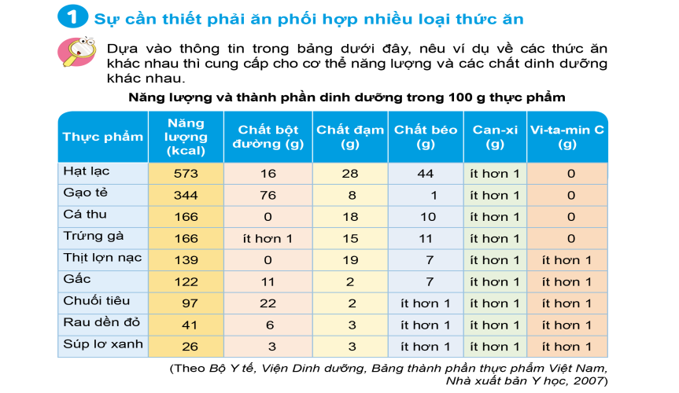  Bước 1: Làm việc cá nhân  - GV yêu cầu học sinh quan sát và đọc thông tin trong bảng Năng lượng và thành phần dinh dưỡng trong 100g thực phẩm và hoàn thành câu 1 trong vở bài tập.  -Gọi HS đọc thông tin “ Em có biết” trang 76 SGK  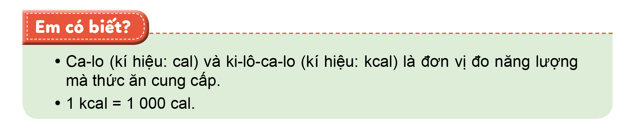  Bước 2: Làm việc nhóm  -GV yêu cầu học sinh chia sẻ bài làm của mình với các bạn trong nhóm, sau đó cùng nhau thảo luận câu hỏi trong logo (SGK trang 76)  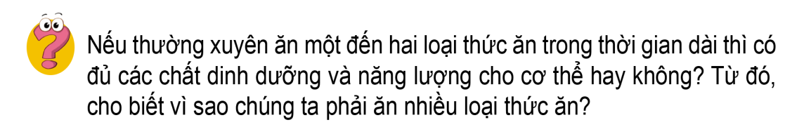  Bước 3: Làm việc cả lớp  -GV gọi đại diện 1 số nhóm báo cáo kết quả thảo luận  GV nhận xét và bổ sung ( nếu cần)  - Nếu thường xuyên ăn một đến hai loại thức ăn trong thời gian dài thì không đủ các chất dinh dưỡng và năng lượng cho cơ thể.  - Chúng ta phải ăn nhiều loại thức ăn để cung cấp đầy đủ, đa dạng các chất dinh dưỡng cần thiết cho cơ thể. |  |  |  | - HS đọc yêu cầu và đọc thông tin  - HS quan sát, đọc và làm bài vào vở bài tập  Ví dụ về các thức ăn khác nhau thì cung cấp cho cơ thể năng lượng và các chất dinh dưỡng khác nhau:  - 100g hạt lạc sẽ cung cấp: 573kcal; 16g chất đường bột; 28g chất đạm; 44g chất béo; <1g canxi.  - Trong khi đó, 100g chuối tiêu sẽ cung cấp: 97kcal; 22g chất đường bột; 2g chất đạm; chất báo, canxi, vitaminC đều <1g.  -1 HS đọc thông tin “ Em có biết” trang 76 SGK  -HS chia sẻ và thảo luận:  HS trình bài báo cáo nhóm mình, HS các nhóm khác góp ý  Ví dụ :  - Chúng ta cần phải phối hợp nhiều loại thức ăn vì:  + Các thức ăn khác nhau thì cung cấp cho cơ thể năng lượng và các chất dinh dưỡng khác nhau.  + Các thức ăn khác nhau giúp chúng ta ăn ngon miệng, tiêu hóa tốt.  + Không có một loại thức ăn nào cung cấp đủ các nhóm chất dinh dưỡng và năng lượng cần cho cơ thể, nếu thường xuyên ăn một đến hai loại thức ăn trong thời gian dài thì sẽ không cung cấp các chất dinh dưỡng và năng lượng cho hoạt động sống của cơ thể.  - HS lắng nghe và ghi nhớ.  - HS lắng nghe.  .
Sự cần thiết phải ăn phối hợp nhiều loại thức ăn( tiết 2)
Hoạt động 2: Tìm hiểu sự cần thiết phải ăn phối hợp nhiều rau, hoa quả mỗi ngày
*Mục tiêu: Trình bày được sự cần thiết phải ăn phối hợp nhiều rau, hoa quả mỗi ngày
*Cách tiến hành:  KHẤM PHÁ KIẾN THỨC MỚI:  Bước 1: Làm việc cả lớp  GV yêu cầu HS qua sát hình 1 SGK trang 76 và gọi HS trình bày về sự cần thiêt phải ăn nhiều rau, hoa quả mỗi ngày  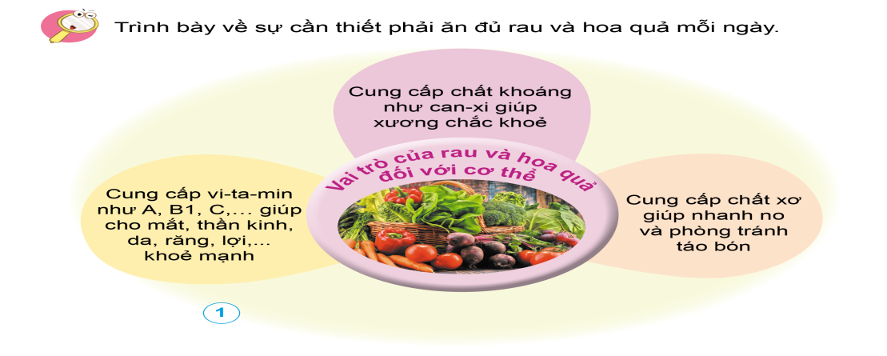  GV nhận xét , góp ý ( nếu có)  LUYỆN TẬP VÀ VẬN DỤNG  Bước 2: Làm việc cá nhân  GV gọi HS đọc nội dung trong logo 1 và 2 trang 76 SGKvà yêu cầu học sinh làm vào vở bài tập  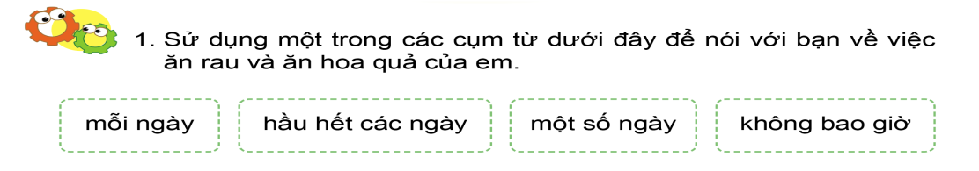  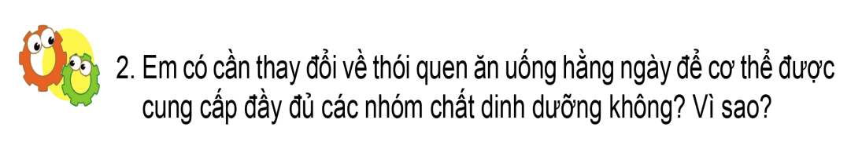  GV theo dõi quan sát HS làm bài, nhận xét góp ý ( nếu cần)  Bước 3: Làm việc cả lớp:  GV tổ chức cho HS trình bày kết quả làm bài tập trước lớp.  GV nhận xét chốt lại bài:  -Mức độ thường xuyên trong việc ăn rau và hoa quả của em: Một số ngày em sẽ ăn các loại rau như là rau cải, rau muống, súp lơ....; các loại hoa quả như là bơ, cam, vải...  -Em cần thay đổi về thói quen ăn uống hằng ngày để cơ thể được cung cấp đầy đủ các nhóm chất dinh dưỡng. Vì cơ thể cần nhiều loại và nhiều nhóm chất dinh dưỡng để đảm bảo hoạt động sống mỗi ngày. Cần phải bổ sung, thay đổi đa dạng các loại thức ăn để bổ sung đa dạng chất dinh dưỡng, không nên ăn quá nhiều và thường xuyên một món thức ăn nào đó. |  |  |  | HS quan sát và trình bày trước lớp  Ví dụ:  Chúng ta cần thiết phải ăn đủ rau và hoa quả mỗi ngày để:  - Cung cấp chất khoáng giúp xương chắc khỏe.  - Cung cấp vitamin giúp cho mắt, thần kinh, da... khỏe mạnh.  - Cung cấp chất xơ giúp nhanh no và phòng tránh táo bón.  HS đọc nội dung 2 logo  Sau đó viết vào vở bài tập  HS góp ý trao đổi với nhau về sự cần thiết phải thay đổi thói quen ăn uống hằng ngày để cơ thể được cung cấp đầy đủ chất dinh dưỡng.
Hoạt động 3: Tìm hiểu về lí do phải uống đủ nước mỗi ngày
*Mục tiêu: Trình bày được sự cần thiết phải uống đủ nước mỗi ngày
*Cách tiến hành  Bước 1: Làm việc cá nhân  GV gọi HS đọc nội dung trong logo 1 và 2 trang 77 SGK và yêu cầu học sinh làm vào vở bài tập  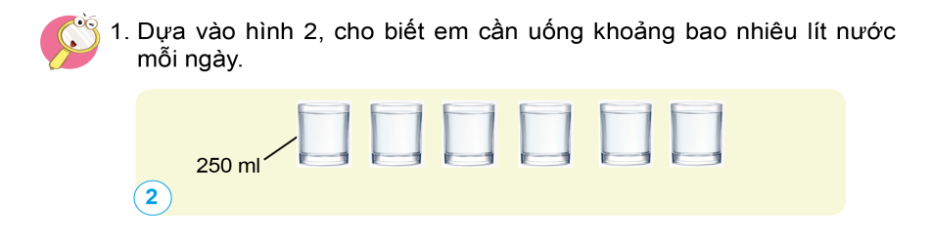  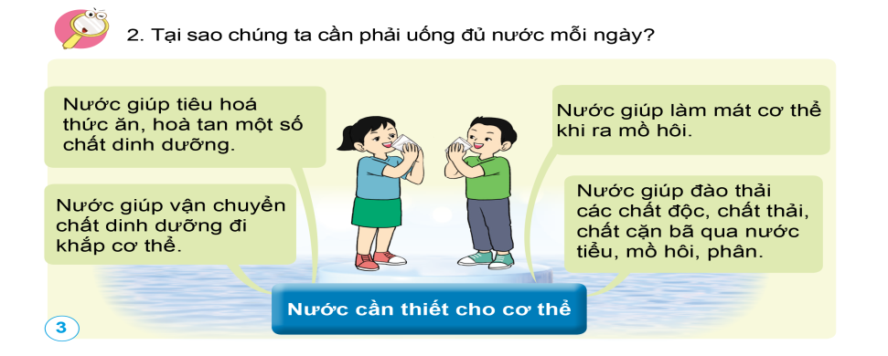  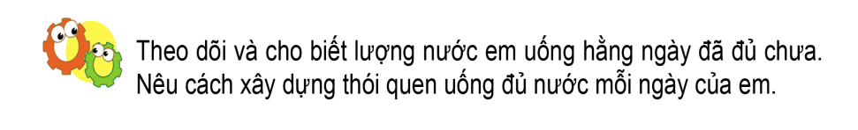Bước 2: Làm việc cả lớp  GV gọi HS trình bày kết quả làm bài tập của mình trước lớp.  GV nhận xét, tuyên dương HS và chốt lại:  Mỗi ngày, em cần uống khoảng 1.5 lít nước. Chúng ta phải uống đủ nước mỗi ngày để cung cấp đủ lượng nước cần thiết cho các hoạt động của cơ thể:  - Tiêu hóa thức ăn, hòa tan một số chất dinh dưỡng.  - Vận chuyển đi khắp cơ thể.  - Làm mát cơ thể khi ra mồ hôi.  - Đào thải các chất độc, chất cặn bã qua nước tiểu, mồ hôi, phân.  - GV gọi HS đọc nội dung trong kí hiệu con ong và nội dung chìa khóa trang 77 SGK  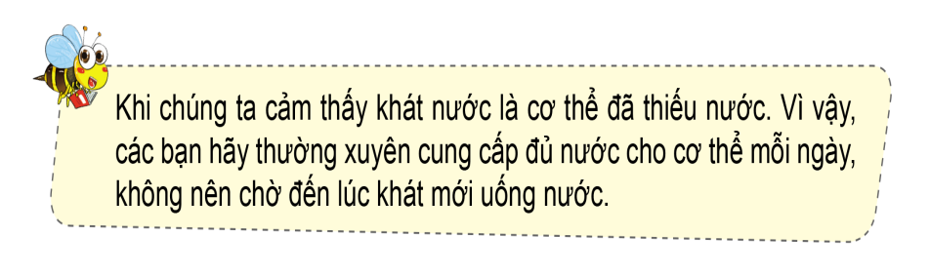  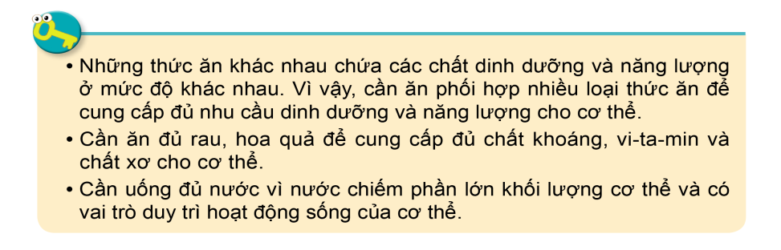 |  | HS đọc nội dung 2 logo và làm vào vở bài tập  HS trình bày và góp ý cho nhau về sự cần thiết phải thay đổi thói quen uống nước hằng ngày.  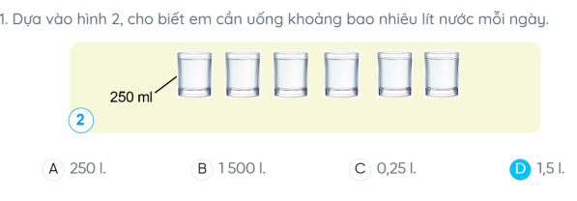  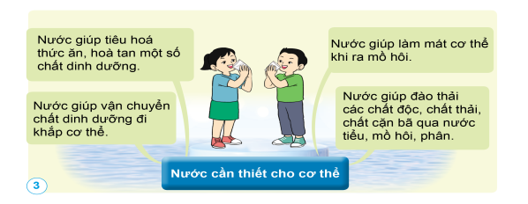  - Hằng ngày em uống đã uống đủ nước.  - Cách xây dựng thói quen uống đủ nước mỗi ngày của em: Sáng ngủ dậy em sẽ uống 1 ly nước khoảng 250ml. Em rót nước đầy vào cái bình 600ml và bắt buộc uống hết trong buổi sáng, buổi chiều thêm một bình tương tự. Tối sau khi ăn cơm xong, em uống thêm 1 ly  nước tầm 250ml.  HS đọc 2 nội dung trong SGK trang 77
- Chế độ ăn uống cân bằng( Tiết 3)
Hoạt động 4: Tìm hiểu về chế độ ăn uống cân bằng
Mục tiêu: Nêu được ở mức độ đơn giản về chế độ ăn uống cân bằng và lành mạnh
*Cách tiến hành:  Bước 1: Làm việc cả lớp  GV gọi HS đọc nội dung trong kí hiệu con ong trang 78 SGK  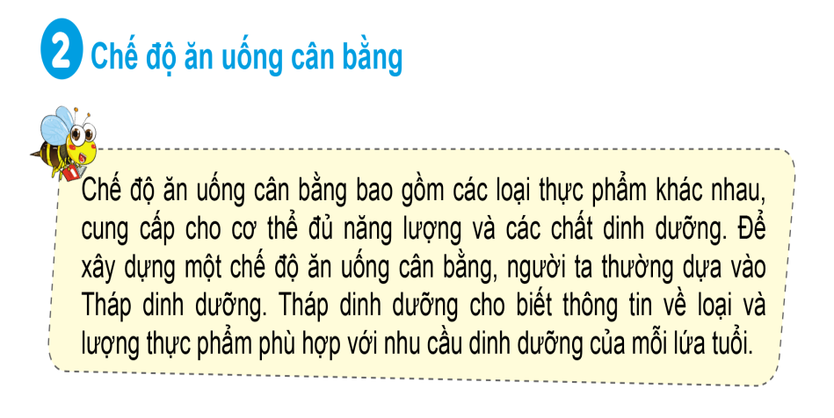  Hỏi :  - Theo em thế nào là chế độ ăn uống cân bằng?  - Dựa vào đâu chúng ta có thể xây dựng được chế độ ăn uống cân bằng?  GV nhận xét, tuyên dương  Bước 2: Làm việc theo nhóm đôi  GV yêu cầu HS quan sát hình 4 Tháp dinh dưỡng cho trẻ 6-11 tuổi trong một ngày và trao đổi với bạn trả lời câu hỏi trong logo quan sát trang 78 SGK  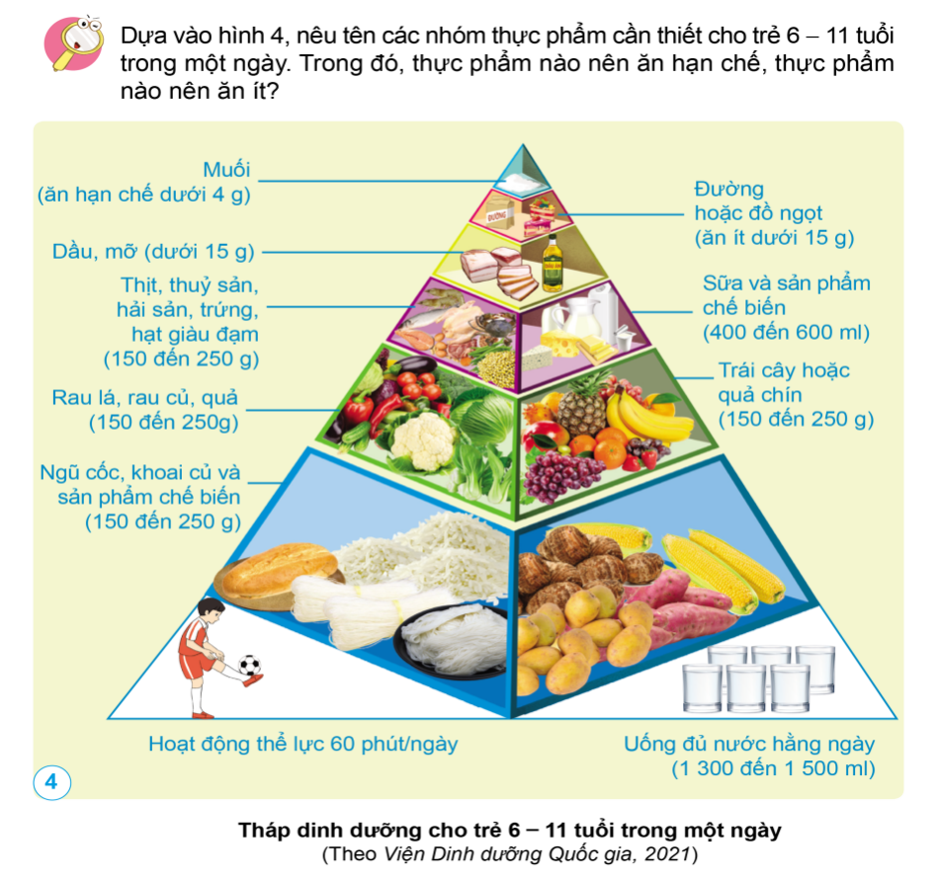  Bước 3: Làm việc cả lớp  GV gọi một số cặp lên trình bảy kết quả làm việc trước lớp.  GV nhận xét, tuyên dương |  |  | -1 HS đọc cả lớp lắng nghe  -HS trả lời dựa vào nội dung kí hiệu con ong  - HS nhận xét, góp ý cho bạn ( nếu có)  Hs quan sát thảo luận nhóm trả lời câu hỏi  HS trình bày trước lớp  Ví dụ:  Tên các nhóm thực phẩm cần thiết cho trẻ 6 - 11 tuổi trong một ngày:  *Đáy tháp: Ngũ cốc, khoai củ và sản phẩm chế biến.  *Tầng thứ 2: Rau lá, rau củ, quả, trái cây hoặc quả chín.  *Tầng thứ 3: Thịt, thủy sản, hải sản, trứng, hạt giàu đạm, sữa và các sản phẩm chế biến.  *Tầng thứ 4: Dầu, mỡ  *Tầng thứ 5: Đường hoặc đồ ngọt, *Tầng thứ 6: Muối  - Trong đó, muối nên ăn hạn chế, dầu, mỡ, đường, đồ ngọt nên ăn ít.  - Lắng nghe và nhận xét góp ý nhóm bạn
LUYỆN TẬP VÀ VẬN DỤNG
Hoạt động 5: Phân tích các thành phấn dinh dưỡng trong một bữa ăn
Mục tiêu : Nhận xét được bữa ăn có cân bẳng, lành mạnh không dựa vào sơ đồ tháp dinh dưỡng của trẻ em và đối chiếu với thực tế bữa ăn trong ngày ở nhà hoặc ở trường
*Cách tiến hành:  Bước 1: Làm việc nhóm  GV yêu cầu các nhóm quan sát các hình 5 và 6 để trả lời các câu hỏi 1,2 trong logo trang 79 SGK  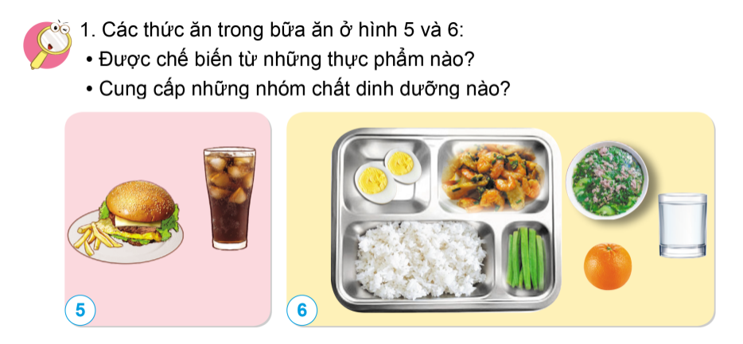  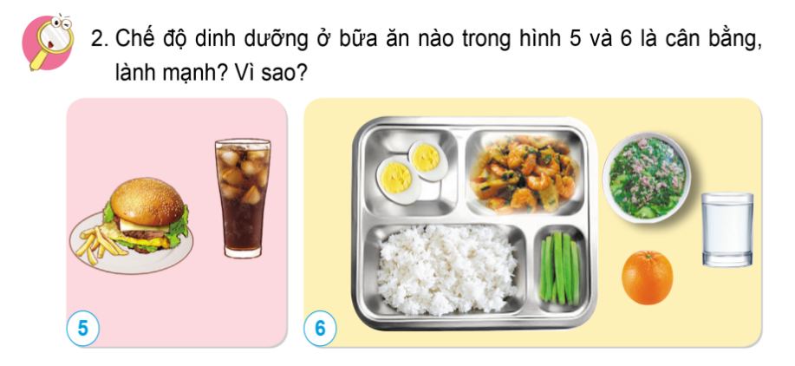  GV đến các nhóm hỗ trợ, gợi ý HS trả lời câu hỏi 2 cần đọc thêm logo trong kí hiệu con ong trang 79 SGK  Bước 2: Làm việc cả lớp  GV gọi các nhóm lên trình bày kết quả thảo luận trước lớp  GV nhận xét và chốt lại những ý kiến đúng  Chế độ dinh dưỡng ở bữa ăn trong hình 6 là cân bằng, lành mạnh vì cung cấp đa dạng được nhiều nhóm chất dinh dưỡng,  GV dành thời gian cho HS hoàn thành câu 9 trong vở bài tập  Bước 3: Làm việc nhóm  GV yêu cẩu HS chia sẽ thực đơn một bữa ăn ở nhà( ở trường) và cùng bạn nhận xét xem chế độ ăn uống trong bữa ăn đó đã cân bằng và lành mạnh chưa  Bước 4: Làm việc cả lớp  GV yêu cầu các nhóm lên phân tích thực đơn một bữa ăn ở nhà( ở trường) trước lớp  GV nhận xét tuyên dương các nhóm trình bày tốt |  |  | -Nhóm trưởng cùng các bạn quan sát các hình 5 và 6 để trả lời các câu hỏi 1,2 trong logo trang 79 SGK  Đại diện các nhóm HS trả lời:  Các thức ăn trong bữa ăn ở hình 5 và 6 được chế biến từ những thực phẩm và cung cấp những nhóm chất dinh dưỡng:  - Hình 5:    Bánh mì: chất tinh bột  Rau, củ (khoai tây): Chất xơ, vitamin.  Thịt: Chất đạm.  Nước ngọt: Chất đường, đồ ngọt.  - Hình 6:  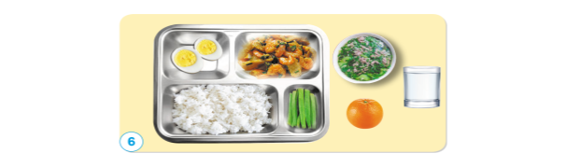  Cơm: Tinh bột  Trứng: Chất đạm, protein.  Tôm, thịt: Chất đạm  Đậu: Chất vitamin, chất khoáng.  Canh: Nước, chất xơ.  Cam: Vitamin, chất khoáng  Nước: Nước  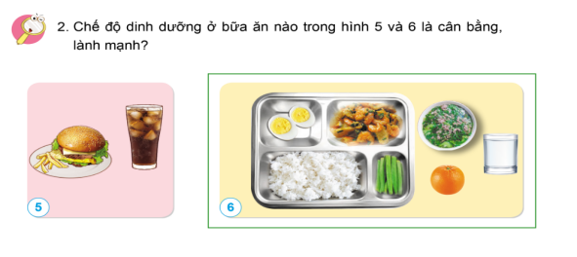  HS thảo luận nhóm đôi theo yêu cầu của GV  Ví dụ:  Thực đơn của một bữa ăn ở gia đình em: Cơm trắng, cá kho, rau muống luộc, canh mướp nấu tôm, dưa hấu.  - Chế độ ăn uống trong bữa ăn đó đã cân bằng, lành mạnh vì cung cấp đầy đủ các nhóm chất dinh dưỡng.
( Tiết 4)
Hoạt động 6: Thực hành xây dựng thực đơn
Mục tiêu: Bước đầu tập xây dựng thực đơn cho các bữa ăn trong ngày
*Cách tiến hành:  Bước 1: Làm việc nhóm  GV yêu cầu các nhóm thực hiện các yêu cầu trong logo luyện tập trang 79 SGK  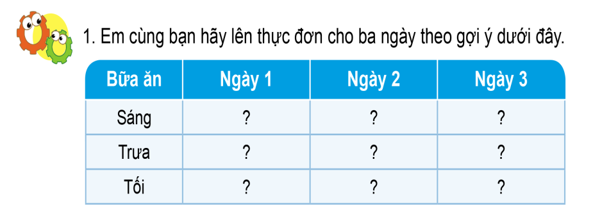  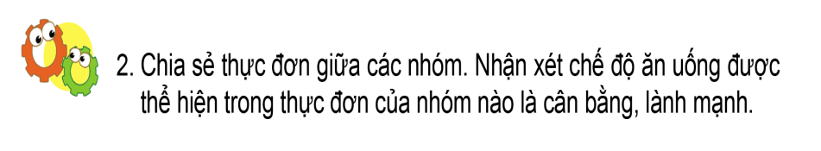  Bước 2: Làm việc cả lớp  GV tổ chức cho các nhóm chia sẽ sản phẩm của nhóm theo kĩ thuật phòng tranh  GV nhận xét và kết thức bài sau khi yêu cầu HS đọc nội dung trong logo chìa khóa trang 79 SGK  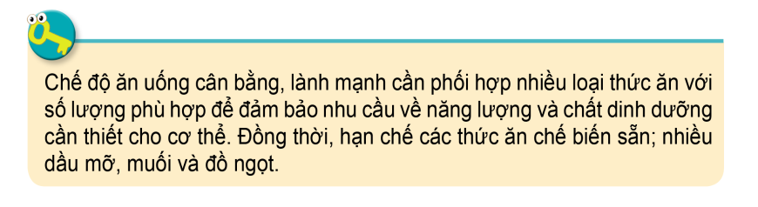  IV. ĐÁNH GIÁ: GV có thể đánh giá một số học sinh ở cả 6 hoạt động trong bài. | HS thảo luận nhóm theo yêu cầu trong logo  Các nhóm chia sẻ thục đơn của nhóm mình để các bạn nhóm khác nhận xét, đóng góp ý kiến.  Ví dụ  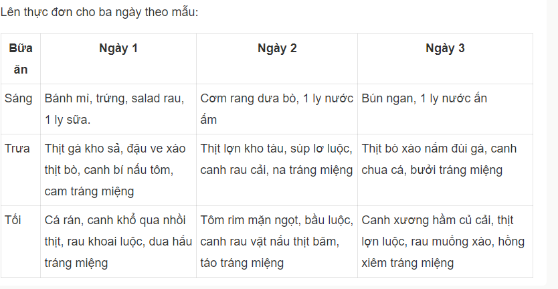

IV. ĐIỀU CHỈNH SAU BÀI DẠY
............................................................................................................................................................................................................................................................................................................

Hoạt động trải nghiệm
Tiết 74: Sinh hoạt theo chủ đề: TRÁI TIM YÊU THƯƠNG

I. YÊU CẦU CẦN ĐẠT:
1. Năng lực đặc thù:
- HS biết thể hiện tình cảm của mình với các thành viên trong gia đình bằng những việc làm và cách thể hiện khác nhau.
- Nêu được cách xử lí tình huống thể hiện sự gắn kết yêu thương giữa các thành viên trong gia đình.
2. Năng lực chung.
- Năng lực tự chủ, tự học:
- Năng lực giải quyết vấn đề và sáng tạo:
- Năng lực giao tiếp và hợp tác:
3. Phẩm chất.
- Phẩm chất yêu nước: Thông qua hoạt động HS có thêm tình cảm yêu gia đình, yêu quê hương đất nước.
- Phẩm chất nhân ái: Tôn trọng bạn và lắng nghe các bạn trong lớp chia sẻ tình cảm.
- Phẩm chất chăm chỉ: Có tinh thần chăm chỉ hoàn thành nhiệm vụ.
- Phẩm chất trách nhiệm: Có ý thức nghiêm túc trong làm việc nhóm.
II. ĐỒ DÙNG DẠY HỌC
- Kế hoạch bài dạy, bài giảng Power point.
- SGK và giấy màu, bút màu.
III. HOẠT ĐỘNG DẠY HỌC
Hoạt động của giáo viên | Hoạt động của học sinh
1. Khởi động:
- Mục tiêu:
+ Tạo không khí vui vẻ, khấn khởi trước giờ học.
+ Thông qua khởi động, học sinh thêm tình yêu thương và có hành động tốt thể hiện tình yêu đó.
- Cách tiến hành:
- GV tổ chức múa hát bài “Mái trường mến yêu” – Nhạc và lời Lê Quốc Thắng để khởi động bài học.  - GV Cùng trao đổi với HS về nội dung bài hát và các hoạt động múa, hát mà các bạn thể hiện trước lớp.  - GV nhận xét, tuyên dương và dẫn dắt vào bài mới. | - Một số HS lên trước lớp thực hiện. Cả lớp cùng múa hát theo nhịp điều bài hát.  - HS chia sẻ nhận xét về các bạn thể hiện múa hát trước lớp.  - HS lắng nghe.
2. Khám phá:
- Mục tiêu:
+ HS thể hiện được tình cảm của mình với các thành viên trong gia đình bằng việc làm trái tim yêu thương.
+ Rèn luyện và phát triển kĩ năng làm việc, kĩ năng vẽ, trang trí và sáng tạo bức thư hình trái tim.
- Cách tiến hành:
Hoạt động 1: Làm trái tim yêu thương (Làm việc nhóm)  - GV phổ biến nhiệm vụ hướng dẫn HS làm trái tim yêu thương để thể hiện tình cảm với các thành viên trong gia đình:  + Vẽ lên giấy một hình trái tim.  + Lựa chọn một trong các nội dung GV gợi ý để viết vào trong trái tim yêu thương.  + Sử dụng bút màu hoặc giấy màu để trang trí thêm vào trái tim yêu thương của em.  - Gv gợi ý nội dung HS có thể viết vào trong trái tim yêu thương”  + Bức thư ngắn gửi người thân.  + Những câu thơ tự sáng tác hoặc sưu tầm thể hiện lòng biết ơn với người thân.  + Những việc đã làm để gắn kết các thành viên trong gia đình.  - GV cho HS làm việc theo nhóm 4.  - GV gọi HS đại diện nhóm lên chia sẻ sản phẩm của nhóm.  - GV gọi HS nhóm khác nhận xét.  - GV nhận xét, đánh giá.  - GV tổng kết:  Tình cảm gia đình là tình yêu thương, gắn bó, sự quan tâm, chăm sóc giữa các thành viên trong gia đình. Tình cảm gia đình có thể giúp chúng ta vượt qua mọi khó khăn, thử thách trong cuộc sống. Nội dung bức thư hay bài thơ các em viết vào trái tim yêu thương của mình đã thể hiện tình cảm yêu quý, gắn bó với các thành viên trong gia đình. Các em hãy về nhà chia sẻ trái tim yêu thương với người thân nhé! | - HS lắng nghe nhiệm vụ    - HS chia các nhóm, làm việc theo nhóm  - Các nhóm làm việc.  - HS trình bày kết quả của nhóm mình.  - HS nhóm còn lại lắng nghe, nhận xét.  - HS lắng nghe.
3. Luyện tập.
- Mục tiêu: HS nêu được những cách xử lí các tình huống khác nhau thể hiện sự gắn kết yêu thương giữa các thành viên trong gia đình.
- Cách tiến hành:
* Hoạt động 2: Xử lí tình huống.  - GV chia lớp thành các nhóm.  - GV tổ chức cho HS các nhóm thảo luận về cách xử lí các tình huống SGK/ T73:  + TH 1: Cuối tuần này, cả nhà sẽ đi thăm dì Tư bị ốm. Mai băn khoăn vì hôm đó đã có lịch hẹn học nhóm với các bạn. Nếu là Mai, em sẽ làm gì?  + TH2: Một tuần nữa là đến sinh nhật bà ngoại. Minh dự định cùng cả nhà tổ chức sinh nhật cho bà thật ý nghĩa. Minh chưa biết cần chuẩn bị những gì. Nếu là Minh, em sẽ làm gì?  - GV kết luận:  Trong cuộc sống hằng ngày các em hãy tích cực tạo sự gắn kết yêu thương giữa các thành viên trong gia đình bằng các cách khác nhau. Ở mỗi tình huống, hãy lựa chọn những cách xử lí sao cho phù hợp nhất với gia đình mình. | - HS thảo luận nhóm.  - Lần lượt các tổ trưởng báo cáo kết quả của nhóm mình.  - Một số HS nhận xét.
4. Vận dụng trải nghiệm.
- Mục tiêu:
+ Củng cố những kiến thức đã học trong tiết học để học sinh khắc sâu nội dung, vận dụng được vào thực tiễn.
+ Tạo không khí vui vẻ, hào hứng, lưu luyến sau khi học sinh bài học.
- Cách tiến hành:
- GV gọi HS chia sẻ điều em học được qua cách xử lí tình huống. | - 1,2 HS chia sẻ bài học được thông qua tình huống.  - HS lắng nghe, rút kinh nghiệm.
IV. ĐIỀU CHỈNH SAU BÀI DẠY:
..............................................................................................................................
..............................................................................................................................
..............................................................................................................................

Thứ Ba ngày 4 tháng 3 năm 2025
Tiếng Việt: Bài viết 1
LUYỆN TẬP TẢ CON VẬT
I. YÊU CẦU CẦN ĐẠT:
Sau bài học này, học sinh sẽ:
1. Phát triển các năng lực đặc thù:

1.1. Phát triển năng lực ngôn ngữ:
- Biết viết đoạn văn tả ngoại hình của con vật.

1.2. Phát triển năng lực văn học:
- Biết chọn những chi tiết tiêu biểu để tả.
- Bước đầu biết sử dụng từ ngữ gợi tả; thể hiện cảm xúc của bản thân đối với con vật.

2. Góp phần phát triển các năng lực chung và phẩm chất:
- Phát triển năng lực (NL) NL tự chủ và tự học (biết dựa vào dàn ý đã lập để viết đoạn văn tả ngoại hình của con vật); NL giao tiếp và hợp tác (trao đổi với cô và các bạn về đoạn văn tả ngoại hình của con vật).
- Bồi dưỡng phẩm chất (PC) nhân ái (cảm nhận được vẻ đáng yêu của con vật, yêu quý con vật).
*GDKNS: Luôn biết yêu quý và bảo vệ các vật nuôi trong gia đình.
II. ĐỒ DÙNG DẠY HỌC:
– GV chuẩn bị: Ti vi, máy tính, tranh ảnh một số con vật.
– HS chuẩn bị: SGK, VBT.

III. CÁC HOẠT ĐỘNG DẠY VÀ HỌC:
Hoạt động của giáo viên | Hoạt động của học sinh
1. Khởi động: (5p)
*Mục tiêu:
- Tạo tinh thần thoải mái trước khi bước vào bài học.

*Cách tiến hành:
GV chuyển tiếp giới bài: Xung quang ta có rất nhiều con vật rất đáng yêu, tiết học trước các em đã tập viết đoạn mở bài và kết bài trong bài văn miêu tả con vật. Hôm nay các em sẽ tập viết đoạn tả ngoại hình của con vật ở phần thân bài. | - Lớp phó HT điều hành  - Hát vận động theo bài hát: “Một con vịt”
2. Luyện tập: (25p)
* Mục tiêu: Hiểu nội dung đoạn văn và nêu nhận xét về cách tả ngoại hình của con vật trong BT1. Biết viết đoạn văn tả ngoại hình của con vật.
* Cách tiến hành:
HĐ 1: Nhận xét về cách tả ngoại hình của con vật (BT1- tr51)  - GV hướng dẫn HS nêu yêu cầu của BT  - Quan sát, hỗ trợ các nhóm  - GV chốt ý đúng:  + Tác giả tả những gì về ngoại hình con vật?  + Các chi tiết nói trên được miêu tả theo trình tự như thế nào?  + Tìm những từ ngữ, chi tiết thể hiện sự quan sát chính xác của tác giả.  + Tìm các hình ảnh so sánh hoặc nhân hoá trong mỗi đoạn văn.  +Tác giả mỗi đoạn văn thể hiện tình cảm đối với con vật được tả bằng cách nào?  *GVKL: Các đoạn văn trên đều miêu tả  ngoại hình con vật theo trình tự khái quát đến cụ thể.  - Khi viết, các em cố gắng thể hiện cảm xúc của mình đối với con vật; nên dùng hình ảnh nhân hoá và so sánh khi miêu tả để đoạn văn thêm sinh động hơn. | - LPHT điều hành:  - 2 HS nối tiếp nhau đọc BT1. Cả lớp đọc thầm theo.  - HS nêu một số việc chính cần thực hiện.  - Thảo luận theo nhóm 5, bốc thăm câu hỏi thảo luận (Kĩ thuật mãnh ghép: mỗi nhóm trả lời 1 câu sau khi thống nhất kết quả, các bạn ghép thành nhóm mới theo số tt từ 1 đến 5, mỗi người trong nhóm mới chia sẻ cho nhau nghe )  - Đại diện 1 nhóm trình bày. Các nhóm khác nhận xét, bổ sung.  - Đoạn a tả ngoại hình con mèo: bộ lông, cái đầu, hai tai, đôi mắt, bộ ria, bốn chân, cái đuôi.  - Đoạn b tả ngoại hình những con ngan nhỏ: bộ lông, đôi mắt,, cái mỏ, cái đầu, hai cái chân.  - Cả hai đoạn văn đều miêu tả con vật từ khái quát đến chi tiết cụ thể.  - Ngoại hình con mèo: màu lông hung hung có sắc vằn đo đỏ, hai tai dong dỏng dựng đứng,...  - Ngoại hình con ngan: bộ lông vàng óng như màu của những con tơ nõn mới guồng; đôi mắt chỉ bằng hột cườm,...  - Đoạn a: bộ ria mép vểnh lên có vẻ oai vệ lắm (nhân hoá), bốn chân thon thon, bước .....như lướt trên mặt đất (so sánh), cái đuôi... thướt tha duyên dáng (nhân hoá)  - Đoạn b: chỉ có hình ảnh so sánh.  - Quan sát kĩ, chọn tả những chi tiết đáng yêu; dùng từ ngữ thể hiện tình cảm yêu mến đối với con vật.  - Lắng nghe.
HĐ 2: Dựa theo dàn ý đã lập, viết đoạn văn tả ngoại hình của con vật mà mình yêu thích (BT2)  Lưu ý HS: Chú ý lựa chọn từ ngữ, viết câu có hình ảnh và thể hiện cảm xúc của mình khi viết đoạn văn  - GV quan sát, hỗ trợ thêm HS mức 1, 2.  - GV theo dõi, bổ sung cho HS.  - Nhận xét chung bài làm của HS, khen ngợi, động viên HS.  *GV: Đoạn văn các em vừa viết là đoạn tả ngoại hình của con vật trong phần thân bài của bài văn miêu tả con vật. | - Làm việc cá nhân – chia sẻ nhóm 2 – cả lớp.  - 1- 2 HS chia sẻ dàn ý đã lập ở bài 13  + Dựa vào dàn ý, thực hành viết đoạn văn vào VBT (hoặc vở ô li).  - Chia sẻ bài viết với bạn bên cạnh, chỉnh sửa để hoàn thiện.  - Một số HS chia sẻ trước lớp.
3. Hoạt động vận dụng (1 phút)  4. Hoạt động sáng tạo (1 phút) | - Vận dụng vào viết phần thân bài của bài văn miêu tả con vật.  - Viết đoạn văn miêu tả ngoại hình có sử dụng hình ảnh nhân hoá và so sánh của nhiều con vật mà em biết.
IV. ĐIỀU CHỈNH SAU BÀI DẠY
............................................................................................................................................................................................................................................................................................................

Toán: BÀI 70: LUYỆN TẬP CHUNG (T2)
- YÊU CẦU CẦN ĐẠT:
- Năng lực đặc thù:
- Hình thành và ghi nhớ các đơn vị đo diện tích.
- Thực hiện được việc chuyển đổi và tính toán với các số đo diện tích (mm², cm², dm², m²); thực hiện được việc ước lượng các kết quả đo diện tích trong một số trường hợp đơn giản.
- Giải quyết được một số vấn đề thực tiễn liên quan đến đo diện tích.
- Năng lực chung:
- Tự chủ và tự học: HS tích cực, chủ động suy nghĩ để giải các bài tập.
- Giao tiếp và hợp tác: Trao đổi, thảo luận với bạn bè về các cách chuyển đổi đơn vị đo diện tích.
- Giải quyết vấn đề và sáng tạo: Phát triển năng lực giải quyết vấn đề toán học, năng lực tư duy và lập luận toán học, năng lực mô hình hóa toán học.
- Phẩm chất:
- Trách nhiệm: Hoàn thành các yêu cầu được giao.
- Nhân ái: Biết giúp đỡ bạn khi bạn gặp khó khăn trong học tập.
- ĐỒ DÙNG DẠY HỌC:
- SGK, bảng phụ, phiếu học tập, hình vẽ trong SGK, các đồ dùng học tập cần thiết.
- CÁC HOẠT ĐỘNG DẠY HỌC CHỦ YẾU:
- Khởi động:  - Tổ chức trò chơi “Truyền điện”: Điện truyền đến hình nào thì HS nêu công thức tính diện tích hình đó (hình chữ nhật, hình vuông).  - Thực hành, luyện tập:  Bài 4:  - HS nêu yêu cầu đề bài và phân tích.  - HS nêu cách tính diện tích hố cát hình chữ nhật.  - YCHS nói cho bạn nghe cách tính diện tích hố cát hình chữ nhật.  - YCHS nêu cách tính diện tích hố cát hình chữ nhật.  - GV lắng nghe, nhận xét.  - GV chốt lại kiến thức về cách tính diện tích hình chữ nhật.  Bài 5:  - HS nêu yêu cầu đề bài và phân tích.  - HS thảo luận trong nhóm bàn, nói cho bạn nghe lời bài toán cho biết gì, bài toán hỏi gì; suy nghĩ lựa chọn phép tính để tìm câu trả lời cho bài toán đặt ra.  - Đại diện nhóm trình bày kết quả thảo luận trước lớp.  - GV lắng nghe, nhận xét.  - GV chốt lại kiến thức về cách tính diện tích hình chữ nhật.  Bài 6:  - HS nêu yêu cầu đề bài và phân tích.  - HS làm việc cá nhân: Tìm cách tính diện tích khu vườn, tính được số ki-lô-gam ô xi mà khu vườn đó tạo ra mỗi tháng.  *GV đặt câu hỏi để HS liên hệ thực tế về trồng cây gây rừng, bảo vệ môi trường.  - GV chốt lại kiến thức về cách tính diện tích hình chữ nhật. GV nhắc nhở HS về rồng cây gây rừng, bảo vệ môi trường.  - Vận dụng:  - YCHS nêu lại công thức tính diện tích hình vuông, hình chữ nhật. Nêu lại các đơn vị đo diện tích đã học.  - Liên hệ về nhà, em hãy ước lượng diện tích của một số vật, hôm sau chia sẻ với các bạn.  - YCHS về nhà ôn lại và chuẩn bị bài sau: Em ôn lại những gì đã học (Tiết 1). | - HS tích cực tham gia trò chơi.  - 2HS nêu và phân tích bài toán  - HS thực hiện  - HS nêu trước lớp, lớp nhận xét.  - HS lắng nghe.  - 2HS nêu và phân tích bài toán  - HS thảo luận.  - HS có thể chia sẻ nhiều cách tính khác nhau và chọn ra cách tính hợp lí, tối ưu nhất.  - Đại diện nhóm chia sẻ trước lớp, lớp nhận xét.  - HS lắng nghe.  - 2HS nêu và phân tích bài toán  - HS làm việc cá nhân  - HS liên hệ thực tế tại địa phương, nơi mà em sinh sống.  - HS lắng nghe.  - HS nêu.  - HS ghi nhớ, thực hiện.
IV. ĐIỀU CHỈNH SAU BÀI DẠY:
……………………………………………………………………………………………………………………………………………………………………………………........................

Thứ Tư ngày 5 tháng 3 năm 2025
Tiếng Việt: Kể chuyện: DANH TƯỚNG LÝ THƯỜNG KIỆT
I. YÊU CẦU CẦN ĐẠT:
Sau bài học này, học sinh sẽ:
1. Phát triển các năng lực đặc thù:

1.1. Phát triển năng lực ngôn ngữ:
- Nhớ nội dung, dựa vào gợi ý kể lại được câu chuyện đã nghe ở lớp.
- Biết ghi chép, nhận xét, đóng góp ý kiến cho lời kể và ý kiến trao đổi của bạn.

1.2. Phát triển năng lực văn học:
- Thể hiện được lời kể bằng từ ngữ phù hợp, giọng kể diễn cảm; động tác và nét mặt phù hợp với câu chuyện.

2. Góp phần phát triển các năng lực chung và phẩm chất:
- Phát triển năng lực (NL) NL giao tiếp và hợp tác (biết cùng các bạn kể lại câu chuyện đã học bằng hình thức nối tiếp); NL sáng tạo (bước đầu biết kể giọng diễn cảm kết hợp thể hiện nét mặt, cử chỉ phù hợp).
- Bồi dưỡng phẩm chất (PC) yêu nước (yêu đất nước, tự hào về lịch sử bảo vệ đất nước của dân tộc ta).
*GDKNS: Yêu đất nước, tự hào về lịch sử bảo vệ đất nước của dân tộc ta.
II. ĐỒ DÙNG DẠY HỌC:
– GV chuẩn bị: Ti vi, máy tính, tranh sgk tr52.
– HS chuẩn bị: SGK.

III. CÁC HOẠT ĐỘNG DẠY VÀ HỌC:
Hoạt động của giáo viên | Hoạt động của học sinh
1. Khởi động: (5p)
*Mục tiêu:
- Kết nối bài học, tạo hứng thú cho HS.

*Cách tiến hành:
- Cho HS chơi trò chơi: “Tiếp sức”  - GV nhận xét và chuyển tiếp giới bài: Các em đã biết đến rất nhiều vị anh hùng của dân tộc như: Quốc tổ Hùng Vương, Ngô Quyền, Hai Bà Trưng, Lý Thường Kiệt, …. Trong tiết học hôm nay, các em sẽ nghe và tập kể chuyện về một vị anh hừng của dân tộc, đó là danh tướng Lý Thường Kiệt. (Dùng tranh) | - Lớp phó HT điều hành:  - 2 đội chơi, mỗi đội 3 người tiếp sức nhau ghi tên những vị tướng của Việt Nam mà các bạn biết, thời gian chơi bằng 1 bài hát (3p).  - Cả lớp cùng nhận xét 2 đội chơi.  - Vừa nghe, vừa qua sát tranh.
2. Khám phá: (25p)
* Mục tiêu:
- Nhớ nội dung, dựa vào gợi ý kể lại được câu chuyện đã nghe ở lớp.
- Biết ghi chép, nhận xét, đóng góp ý kiến cho lời kể và ý kiến trao đổi của bạn.
* Cách tiến hành: Cá nhân – nhóm 5 – Kỉ thuật mảnh ghép.
HĐ 1: Nghe kể chuyện  - GV cho HS xem tranh và nghe GV kể hoặc chiếu video.  - GV kể lần 1, kết hợp giải nghĩa từ khó  - GV kể lại lần 2, lần 3.  HĐ 2: Kể chuyện  2.1. Kể chuyện trong nhóm  - GVHD: Từ đoạn 1- đoạn 4 giọng kể hào hùng. Đoạn 5 giọng thông thả, chậm rải (chiếu sẵn bài thơ lên bảng).  - Quan sát các nhóm kể để hỗ trợ để mỗi HS đều kể được các đoạn.  2.2. Kể chuyện trước lớp  (Hướng dẫn HS ghi lại lời nhận xét của bạn)  + GV góp ý cho các nhóm.  2.3. Trao đổi về câu chuyện  + GV lắng nghe và bổ sung thêm.  ? Các em có tự hào về lịch sử bảo vệ đất nước của dân tộc không?  ? Là thế hệ trẻ sống trong thời bình, các em cần làm gì để thể hiện lòng biết ơn đối với các vị anh hùng đã có công dựng nước và giữ nước?  *Nhận xét tiết học, khen ngợi những HS kể chuyện hay, hiểu ý nghĩa câu chuyện, động viên những em còn chậm cố gắng hơn. | - HS nghe câu chuyện.  - HS nghe – quan sát tranh và đọc thầm lại các câu hỏi gợi ý dưới tranh.  - Nghe lại.  - Nhóm – Kỉ thuật mảnh ghép  - LPHT điều hành chia 5 nhóm kể (mỗi nhóm 1 đoạn, sử dụng kỉ thuật mảnh ghép để ghép thành viên mỗi nhóm thành nhóm mới, mỗi em có nhiệm vụ kể 1 đoạn để hoàn chỉnh câu chuyện và mỗi nhóm đều có thành viên kể được cả câu chuyện).  - LPHT điều hành.  - 1- 2 nhóm kể trước lớp, các nhóm khác nhận xét (ghi lời nhận xét vào vở).  - 1- 2 HS K-G kể lại toàn bộ câu chuyện.  - LPHT điều hành  - 1HS đọc bài tập 2.  - Trao đổi với bạn bên cạnh.  - 1- 2 nhóm cùng trao đổi với các nhóm khác trong lớp (ghi ý kiến trao đổi của bạn vào vở).  - HS trả lời
3. Hoạt động vận dụng (1 phút)  4. Hoạt động sáng tạo (1 phút) | - Kể lại được câu chuyện cho người thân nghe.  - Biết thêm được nhiều danh tướng của dân tộc ta.

IV. ĐIỀU CHỈNH SAU BÀI DẠY
............................................................................................................................................................................................................................................................................................................

Tiếng Việt: MÍT TINH MỪNG ĐỘC LẬP
I. YÊU CẦU CẦN ĐẠT:
Sau bài học này, học sinh sẽ:
1. Phát triển các năng lực đặc thù:

1.1. Phát triển năng lực ngôn ngữ:
- Đọc thành tiếng trôi chảy toàn bài. Phát âm đúng các từ ngữ trong bài có thanh ngã; ngắt nghỉ hơi đúng; thể hiện lời nói và cảm xúc của nhân vật bằng giọng đọc phù hợp. Tốc độ: 85-90 tiếng/phút.
- Hiểu nghĩa của các từ ngữ trong bài. Biết tra từ điển để hiểu nghĩa của từ khó. Trả lời được các câu hỏi và hiểu được ý nghĩa về bài đọc: Nói về niềm vui sướng, tự hào của người dân trong buổi mít tinh mừng Cách mạng tháng Tám thành công.

1.2. Phát triển năng lực văn học:
- Hiểu và biết bày tỏ lòng yêu thích với một số từ ngữ hay, hình ảnh đẹp. Hiểu và biết bày tỏ sự đồng cảm với tình yêu quê hương của bạn nhỏ, niềm vui sướng của những người dân tham gia buổi mít tinh.

2. Góp phần phát triển các năng lực chung và phẩm chất:
- Phát triển năng lực (NL) giao tiếp và hợp tác (biết cùng các bạn thảo luận, trao đổi nhóm khi luyện đọc và trả lời câu hỏi); NL tự chủ và tự học (biết giải quyết nhiệm vụ học tập).
- Bồi dưỡng phẩm chất (PC) yêu nước, (yêu đất nước, tự hào về lịch sử đấu tranh giữ nước của dân tộc ta).
*GDKNS: Luôn tự hào về lịch sử dân tộc VN.
II. ĐỒ DÙNG DẠY HỌC:
– GV chuẩn bị: Ti vi, máy tính, tranh minh hoạ bài đọc trong SGK – tr53.
– HS chuẩn bị: SGK.

III. CÁC HOẠT ĐỘNG DẠY VÀ HỌC:
Hoạt động của giáo viên | Hoạt động của học sinh
1. Khởi động: (5p)
* Mục tiêu:
- Tạo tinh thần thoải mái trước khi bước vào bài học.

* Cách tiến hành:
- Tổ chức cho HS xem tranh sgk:  GV chuyển tiếp giới thiệu chủ điểm: Tháng 8-1945, Cách mạng tháng Tám thành công đã chấm dứt ách nô lệ của thực dân Pháp và phát xít Nhật, giành lại độc lập tự do cho dân tộc ta. Sự kiện đó làm nức lòng mọi người dân Việt Nam. Trong truyện “Dòng sông thơ ấu”, nhà văn Nguyễn Quang Sáng đã kể về buổi mít tinh mừng đọc lập mà ông được chứng kiến và tham gia khi còn là một cậu bé. Bài đọc “Mít tinh mừng độc lập” mà các em tìm hiểu sau đây được trích từ truyện Dòng sông thơ ấu. | - Nhóm đôi – LPHT điều hành  - HS xem và trao đổi với bạn bên cạnh những gì nhìn thấy trong bức tranh  - 1 nhóm HS chia sẻ về nội dung bức tranh
2. Khám phá:
HĐ 1: Đọc thành tiếng (20p)
* Mục tiêu: Đọc thành tiếng trôi chảy toàn bài. Phát âm đúng các từ ngữ trong bài có thanh ngã; ngắt nghỉ hơi đúng; thể hiện lời nói và cảm xúc của nhân vật bằng giọng đọc phù hợp. Tốc độ: 85-90 tiếng/phút
* Cách tiến hành: Cá nhân – Nhóm 3
- GV lưu ý giọng đọc cho HS: Đọc toàn bài với giọng nhanh, hồ hởi.  - GV tổ chức và hướng dẫn cho HS luyện đọc: Đọc nối tiếp đoạn.  - Lưu ý sửa lỗi đọc và ngắt nghỉ cho các HS (M1) | - LPHT điều hành:  - 1HS đọc toàn bài, chia đoạn luyện đọc.  - HS tìm từ khó đọc, luyện phát âm  Có thể chia bài đọc thành 3 đoạn để luyện đọc:  + Đoạn 1: Từ đầu .... thấy gì chưa?  + Đoạn 2: Tiếp theo ... muôn năm!  + Đoạn 3: Đoạn còn lại  - HS đọc nối tiếp 1 lượt, kết hợp giải nghĩa từ (mít tinh, bót cỏ, san sát, Cách mạng tháng Tám, dậy lên,...)  - Nhóm trưởng điều hành nhóm đọc nối tiếp đoạn trong nhóm.  - LPHT điều hành các nhóm báo cáo kết quả đọc  - 2 - 3 nhóm đọc trước lớp, các nhóm khác nhận xét.
HĐ 2: Đọc hiểu (15 -18p)
* Mục tiêu: Trả lời được các câu hỏi và nêu được nội dung về bài đọc.
* Cách tiến hành: Làm việc nhóm 2 – Chia sẻ trước lớp
- GV yêu cầu đọc các câu hỏi cuối bài  + Hình ảnh cờ đỏ sao vàng bay trước bót cò nói lên điều gì?  + Tìm những hình ảnh người dân nô nức về dự cuộc mít tinh?  + Những chi tiết nào thể hiện niềm vui vô bờ bến của người dân mừng nước nhà độc lập?  +Tiếng hét vang của mọi người được so sánh với gì?  (GV hỏi thêm: Theo em vì sao tác giả so sánh như vậy?)  + Theo em, vì sao “bài hát” ấy chỉ cất lên một lần mà “vang mãi với đời người”?  ( GV bổ sung thêm)  + Nêu ý nghĩa của bài đọc?  ? Các em có cảm xúc như thế nào khi học bài này? | - 5 HS đọc nối tiếp 5 câu hỏi trong sgk  - HS làm việc theo nhóm 2 – Chia sẻ kết quả dưới sự điều hành của LPHT  *Dự kiến câu trả lời:  + ... cho thấy CMT8 đã thành công, chính quyền đã được giành lại từ tay địch; đất nước ta đã hoàn toàn được độc lập, nhân dân đã được sống cuộc đời tự do.  + Mỗi người trên tay một lá cờ, lần lượt đổ ra sân chợ; những chiếc xuồng với lá cờ mỗi lúc mỗi gần nhau, đổ về bến chợ. Xuồng nối nhau san sát, kết thành một chiếc bè đầy cờ; người từ các nơi đổ về đứng chặt cả sân chợ.  + Tiếng hô từ trên khán đài vang lên... Mọi người như dậy lên. Ai cũng muốn cất tiếng hát, nhưng không biết hát bài gì; không có một bài hát nào đủ cho con người được hả hê mừng ngày chấm dứt đời nô lệ; mạnh ai nấy hét, vừa hét, vừa giơ cao tay vẫy cờ. Rồi tất cả cùng cất tiếng hoà theo.  +" ..... được so sánh với một bài hát không được soạn trước, không có lời "  +" HS trả lời theo ý mình. VD: Vì tiếng hò hét của mọi người như một dàn đồng ca...."  - Vì nó thể hiện cẩm xúc vô cùng vui sướng của mọi người trong một sự kiện đặc biệt không thể nào quên.  - HS lắng nghe  - Nói về niềm vui sướng, tự hào của người dân trong buổi mít tinh mừng Cách mạng tháng Tám thành công.  - HS ghi lại ý nghĩa của bài  - Rất tự hào về lịch sử đánh đuổi giặc ngoại xâm bảo vệ đất nước của dân tộc VN ta.
3. Luyện đọc nâng cao (Đọc diễn cảm).(10p)
* Mục tiêu: HS đọc diễn cảm được đoạn 3 của bài, giọng đọc thể hiện cảm xúc xúc động, say sưa.
* Cách tiến hành: Hoạt động cá nhân – nhóm 2 - cả lớp
- Yêu cầu HS nêu giọng đọc toàn bài.  - Yêu cầu đọc diễn cảm đoạn 3.  - GV nhận xét, đánh giá chung  4. Hoạt động vận dụng (1 phút) | - HS nêu lại giọng đọc cả bài  - 1 HS M4 đọc mẫu toàn bài  - Nhóm trưởng điều hành:  + Luyện đọc theo nhóm 2  + Vài nhóm thi đọc trước lớp.  - Bình chọn nhóm đọc hay.  - Nắm nội dung của bài  - Biết thêm nội dung của nhiều buổi lễ mít tinh.

IV. ĐIỀU CHỈNH SAU BÀI DẠY
............................................................................................................................................................................................................................................................................................................
Toán BÀI 71: EM ÔN LẠI NHỮNG GÌ ĐÃ HỌC (T1)
- YÊU CẦU CẦN ĐẠT:
- Năng lực đặc thù:
- Nhận biết được các khái niệm ban đầu về phân số, tính chất cơ bản của phân số. So sánh và sắp xếp được thứ tự các phân số (trường hợp có một mẫu số chia hết cho các mẫu số còn lại).
- Nhận biết được hình bình hành, hình thoi.
- Giải quyết được một số vấn đề gắn với sử dụng các đơn vị đo diện tích trong cuộc sống.
- Giải quyết được một số vấn đề thực tiễn liên quan đến đo diện tích.
2.Năng lực chung:
- Tự chủ và tự học: HS tích cực, chủ động suy nghĩ để giải các bài tập.
- Giao tiếp và hợp tác: Trao đổi, thảo luận với bạn bè về các cách chuyển đổi đơn vị đo diện tích.
- Giải quyết vấn đề và sáng tạo: Phát triển năng lực giải quyết vấn đề toán học, năng lực tư duy và lập luận toán học, năng lực mô hình hóa toán học.
3. Phẩm chất:
- Trách nhiệm: Hoàn thành các yêu cầu được giao.
- Nhân ái: Biết giúp đỡ bạn khi bạn gặp khó khăn trong học tập.
- ĐỒ DÙNG DẠY HỌC:
- Mỗi nhóm HS một tờ giấy to hoặc bảng nhóm để vẽ sơ đồ tư duy, bút màu.
- CÁC HOẠT ĐỘNG DẠY HỌC CHỦ YẾU:
- Khởi động:  - Tổ chức trò chơi “Lời mời chơi” (Theo nhóm hoặc cả lớp) ôn lại các kiến thức đã học trong chủ đề.  Ví dụ: Mời các bạn kể những kiến thức đã học về phân số.  HS kể về những nội dung đã học, chẳng hạn:  + Khái niệm phân số, đọc viết phân số.  + Phân số bằng nhau, tính chất cơ bản của phân số.  + Rút gọn phân số, quy đồng mẫu số các phân số.  + So sánh phân số.  …  - GV tổng kết lại những điều HS đã học về phân số, về hình học về các đơn vị đo diện tích.  - Thực hành, luyện tập:  Bài 1:  - GV chia nhóm 6, giao nhiệm vụ cho các nhóm:  + Thảo luận để tổng kết những điều đã học được về nội dung được giao.  + Vẽ sơ đồ tư duy thể hiện ý tưởng của nhóm (GV hướng dẫn HS chọn từ khóa cho phần cần trình bày, vẽ các ý chính là các nhánh, thêm ví dụ hoặc kí hiệu biểu tượng cần thiết).  + Cứ đại diện trình bày (yêu cầu: trình bày sinh động, hiệu quả, dựa vào sơ đồ để trình bày, nên lấy thêm ví dụ để minh họa các ý, đặt câu hỏi tương tác với các bạn trong lớp, trình bày có điểm nhấn phối hợp động tác cơ thể).  - GV nhận xét, chốt lại kiến thức đã học trong chủ đề.  Bài 2:  - HS nêu yêu cầu đề bài.  - Tìm phân số chỉ phần tô màu trong mỗi hình vẽ sau:  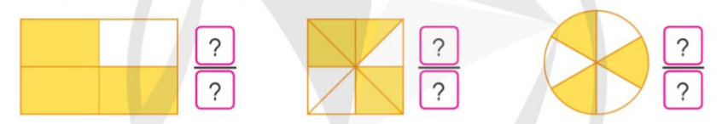  - GV gọi HS trả lời miệng.  - GV nhận xét, chốt đáp án.  - Chọn hình vẽ có số phần tô màu phù hợp với mỗi phân số sau:  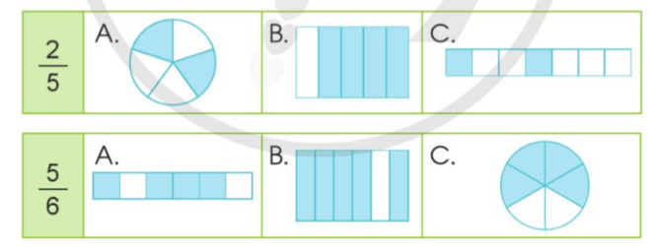  - GV gọi HS trả lời miệng.  - GV nhận xét, chốt đáp án.  Bài 3:  - HS nêu yêu cầu đề bài.  - YCHS nêu những cách so sánh hai phân số.  - YCHS trao đổi trong nhóm bàn.  - GV nhận xét tổng kết lại những kiến thức quan trọng một cách hệ thống.  3. Vận dụng:  - GV nhận xét tiết học  - YCHS về nhà ôn lại và chuẩn bị bài sau: Em ôn lại những gì đã học (Tiết 2). | - HS tham gia trò chơi.  - HS thảo luận.  - HS thực hiện ý tưởng.  - Đại diện các nhóm trình bày.  - HS bình chọn nhóm thể hiện đầy đủ nhất kiến thức đã học trong chủ đề.  - HS nêu  - HS nêu, lớp nhận xét.  - HS nêu, lớp nhận xét.  - HS nêu  - HS nêu  - HS trao đổi trong nhóm bàn  - HS lắng nghe.
IV. ĐIỀU CHỈNH SAU BÀI DẠY:
...........................................................................................................................................................................................................................................................................................................

Thứ Năm ngày 6 tháng 3 năm 2025

Tiếng Việt: Luyện từ và câu
TRẠNG NGỮ
I. YÊU CẦU CẦN ĐẠT:
Sau bài học này, học sinh sẽ:
1. Phát triển năng lực ngôn ngữ:
- Hiểu khái niệm trạng ngữ.
- Đặt được câu theo yêu cầu, trong câu có trạng ngữ.
2. Góp phần phát triển các năng lực chung và phẩm chất:
- Phát triển năng lực (NL) giao tiếp và hợp tác (biết thể hiện rõ ràng suy nghĩ, cảm xúc của bản thân); NL tự chủ và tự học (tự hoàn thành nhiệm vụ học tập); NL sáng tạo (biết vận dụng những điều đã học để đặt câu theo yêu cầu).
- Bồi dưỡng phẩm chất (PC) yêu nước, (yêu đất nước, tự hào được sống trên đất nước đọc lập, tự do).
II. ĐỒ DÙNG DẠY HỌC:
– GV chuẩn bị: Ti vi, máy tính, tranh minh hoạ bài đọc trong SGK – tr54,55.
– HS chuẩn bị: SGK, VBT.

III. CÁC HOẠT ĐỘNG DẠY VÀ HỌC:
Hoạt động của GV | Hoạt động của HS
1. Khởi động (3p)
* Mục tiêu: Tạo tâm thế thoải mái trước khi vào học.
* Cách tiến hành: Cả lớp
- GV kết nối bài học | - TBVN điều hành lớp hát, vận động tại chỗ
2. Khám phá (10-15p)
HĐ 1. Phần nhận xét.
* Mục tiêu: Nắm được khái niệm trạng ngữ; biết trạng ngữ dùng để làm gì?Trạng ngữ trả lời cho những câu hỏi nào?
* Cách tiến hành: Cá nhân- Nhóm - kĩ thuật khăn trải bàn - Cả lớp
* Tìm thông tin phù hợp với bộ phận câu in đậm  - GV hướng dẫn HS làm  - GV: Bộ phận in đậm trong các câu trên là trạng ngữ  - Trạng ngữ dùng để làm gì?  * Tìm câu hỏi phù hợp với bộ phận in đậm  - GV hướng dẫn: đọc lại các câu a, b, c, d, e ở BT1; chọn một trong các câu hỏi đã cho ở BT2 phù hợp với mỗi bộ phận in đậm  - GV theo dõi, hỗ trợ thêm cho các nhóm.  *GV chốt đáp án đúng.  * Rút ra bài học:  - Yêu cầu 2 HS đọc nội dung bài học trong sgk. | N4- kĩ thuật khăn trải bàn  - 1-2 HS nối tiếp đọc BT1. Cả lớp đọc thầm  - LPHT điều hành HĐ theo N4 (kĩ thuật khăn trải bàn)  - 1 nhóm chia sẻ trước lớp, các nhóm khác nhận xét.  - ... để làm rõ thông tin về thời gian, địa điểm diễn ra sự việc, nêu nguyên nhân của sự việc, ....  - LPHT điều hành N4:  - 1 HS đọc BT, cả lớp đọc thầm theo  + TL N4 làm vào VBT  - 2 nhóm đại diện lên báo cáo bằng hình thức chơi TC “Tiếp sức”.  - Các nhóm khác nhận xét, có thể đặt câu hỏi phỏng vấn nhóm bạn  - 2 hs đọc ghi nhớ. Lớp đọc thầm theo  - Thảo luận trong nhóm để hiểu bài học (có thể đưa ra một số VD).
3. Hoạt động thực hành:(15-17p)
* Mục tiêu: HS thực hành tìm trạng ngữ trong đoạn văn cho sẵn và biết đặt câu theo yêu cầu.
* Cách tiến hành: Cá nhân- Cặp - Cả lớp.
Bài 1: Tìm TN trong các câu  - GV nhận xét, chốt đáp án đúng:  a) Tháng 12 năm 1075, ... Vì bị mất lương thảo và vũ khí tích trữ ở đó, hơn một năm sau,....  b) Trên dòng sông mênh mông,...  Bài 2: Đặt câu nói về hoạt động ở trường em, trong câu có TN.  - GV nghe, bổ sung.  4. Hoạt động vận dụng (1p) | - LPHT điều hành  - 1- 2 HS đọc BT1.  - Thảo luận N2 làm vào VBT, 1 nhóm trình bày, các nhóm khác nêu ý kiến.  - Làm việc cá nhân, mỗi em đặt 1 vào VBT câu sau đó nối tiếp nhau trình bày trước lớp và chỉ ra trạng ngữ trong câu của mình.  - Ghi nhớ bài học. Biết vận dụng TN trong đặt câu và viết đoạn văn

IV. ĐIỀU CHỈNH SAU BÀI DẠY
.................................................................................................................................................................................................................................................................................................................................................................................................................................................................
__________________________________
Toán
BÀI 71: EM ÔN LẠI NHỮNG GÌ ĐÃ HỌC (T2)
- YÊU CẦU CẦN ĐẠT:
- Năng lực đặc thù:
- Nhận biết được các khái niệm ban đầu về phân số, tính chất cơ bản của phân số. So sánh và sắp xếp được thứ tự các phân số (trường hợp có một mẫu số chia hết cho các mẫu số còn lại).
- Nhận biết được hình bình hành, hình thoi.
- Giải quyết được một số vấn đề gắn với sử dụng các đơn vị đo diện tích trong cuộc sống.
2. Năng lực chung:
- Tự chủ và tự học: HS tích cực, chủ động suy nghĩ để giải các bài tập.
- Giao tiếp và hợp tác: Trao đổi, thảo luận với bạn bè về các cách chuyển đổi đơn vị đo diện tích.
- Giải quyết vấn đề và sáng tạo: Phát triển năng lực giải quyết vấn đề toán học, năng lực tư duy và lập luận toán học, năng lực mô hình hóa toán học.
3. Phẩm chất:
- Trách nhiệm: Hoàn thành các yêu cầu được giao.
- Nhân ái: Biết giúp đỡ bạn khi bạn gặp khó khăn trong học tập.
II.ĐỒ DÙNG DẠY HỌC:
- Mỗi nhóm HS một tờ giấy to hoặc bảng nhóm để vẽ sơ đồ tư duy, bút màu.
III.CÁC HOẠT ĐỘNG DẠY HỌC:
- Khởi động:  - GV cho HS hát tập thể bài “Lớp chúng mình”  - GV dẫn dắt giới thiệu vào bài  - Thực hành, luyện tập:  Bài 4:  - HS nêu yêu cầu đề bài và phân tích.  - YCHS thảo luận theo nhóm bàn.  - YCHS nêu kết quả thảo luận.  - GV nhận xét.  - GV chốt lại kiến thức về so sánh phân số.  Bài 5:  - HS nêu yêu cầu đề bài.  - YCHS nêu đặc điểm của hình bình hành.  - GV nhận xét, yêu cầu HS làm bài cá nhân.  - GV nhận xét  - GV chốt lại kiến thức về hình bình hành.  Bài 6:  - HS thảo luận tính số mét vuông cỏ cần trải hết sân vận động.  - HS chọn một loại cỏ, tính tiền cỏ để đủ trải sân vận động trên.  - HS chia sẻ với bạn phương án của mình từ đó nêu ra nhận xét về chi phí cho từng loại cỏ. GV đặt câu hỏi để HS đưa ra ý kiến cá nhân về việc nên chọn loại cỏ nào trong trường hợp nào.  - YCHS liên hệ thực tế (GV gợi ý)  - Qua bài học hôm nay, em đã học thêm được điều gì? Những điều đó giúp ích gì cho em trong cuộc sống hằng ngày?  - GV chốt lại kiến thức về cách tính diện tích hình chữ nhật.  3. Vận dụng:  - GV nhận xét tiết học  - YCHS về nhà ôn lại và chuẩn bị bài sau: Em ôn lại những gì đã học (Tiết 2). | - HS hát  - HS lắng nghe  - 2HS nêu và phân tích.  - HS thảo luận theo nhóm bàn.  - HS nêu kết quả trước lớp, lớp nhận xét.  - HS nêu.  - HS nêu  - HS thực hiện.  - HS thảo luận.  - HS chia sẻ theo nhóm bàn.  - HS liên hệ nếu muốn lát cỏ sân nhà mình hoặc một chỗ nào đó thì cần bao nhiêu mét vuông cỏ và hết chi phí là bao nhiêu tiền.  - HS lắng nghe.

IV. ĐIỀU CHỈNH SAU BÀI DẠY:
……………………………………………………………………………………………………………………………………………………………………………………………………

Thứ Sáu ngày 7 tháng 3 năm 2025
Toán
BÀI 72: EM VUI HỌC TOÁN (T1)
- YÊU CẦU CẦN ĐẠT:
- Năng lực đặc thù:
- Thực hành tạo phân số từ các băng giấy dài bằng nhau, giải quyết vấn đề liên quan đến phân số, tính chất cơ bản của phân số, so sánh hai phân số.
- Thực hành tô, vẽ, cắt ghép tạo thành bộ lắp ghép hình cá nhân và sử dụng bộ lắp ghép hình để lắp ghép hình sáng tạo, để biểu diễn một vài phân số đơn giản.
2. Năng lực chung:
- Tự chủ và tự học: HS tích cực, chủ động suy nghĩ để giải các bài tập.
- Giao tiếp và hợp tác: Trao đổi, thảo luận với bạn bè về các cách chuyển đổi đơn vị đo diện tích.
- Giải quyết vấn đề và sáng tạo: Phát triển năng lực giải quyết vấn đề toán học, năng lực tư duy và lập luận toán học, năng lực mô hình hóa toán học.
3. Phẩm chất:
- Trách nhiệm: Hoàn thành các yêu cầu được giao.
- Nhân ái: Biết giúp đỡ bạn khi bạn gặp khó khăn trong học tập.
- ĐỒ DÙNG DẠY HỌC:
- Mỗi nhóm HS một tờ giấy to hoặc bảng nhóm để vẽ sơ đồ tư duy, bút màu.
- CÁC HOẠT ĐỘNG DẠY- HỌC:
- Khởi động:  - GV cho HS hát tập thể bài “Em yêu trường em”  - GV dẫn dắt, giới thiệu vào bài.  - Thực hành, luyện tập:  Bài 1:  - Tổ chức trò chơi: “Tìm phân số”  - HS thực hiện theo nhóm 4:  + Lấy 10 băng giấy như nhau, thảo luận để gấp và chia mỗi băng giấy thành các phần bằng nhau: Băng giấy thứ nhất là 1 phần, băng giấy thứ hai chia thành 2 phần bằng nhau,..., băng giấy thứ mười chia thành 10 phần bằng nhau.  + Tô màu vào 1 phần của mỗi băng giấy.  + Dán các băng giấy đã tô màu lên bảng nhóm hoặc một miếng bìa, hoặc một tờ giấy A4 tạo thành bức tường phân số như SGK.  + Lấy một bộ câu hỏi, ghi câu trả lời.  Lưu ý:  - GV chuẩn bị trước nội dung bộ câu hỏi, liên quan đến các băng giấy đã tô màu, chẳng hạn:  + Tìm băng giấy biểu diễn phân số 16  + So sánh hai phân số 13 và 14  + Đúng hay Sai: 13 = 26  - Nhóm nào trả lời nhanh và đúng nhiều câu hỏi hơn là thắng cuộc.  - GV công bố nhóm thắng cuộc, nhận xét.  - GV chốt lại kiến thức về phân số, so sánh hai phân số,...  Bài 2: Ghép hình bằng giấy thủ công:  - HS chuẩn bị một tờ giấy hình vuông cạnh 6cm rồi gấp và cắt tờ giấy theo hướng dẫn sau để tạo thành 8 hình tam giác:    - HS sử dụng các hình tam giác ở câu a để ghép thành các hình rồi nói cho bạn nghe.    - YCHS chia sẻ trước lớp.  - GV nhận xét.  3. Vận dụng:  - GV nhận xét tiết học  - YCHS về nhà ôn lại và chuẩn bị bài sau: Em vui học Toán (Tiết 2). | - HS hát tập thể.  - HS tham gia trò chơi.  - HS tham gia theo hướng dẫn của GV.  - Các nhóm thảo luận và trả lời nhanh  - HS lắng nghe, nhận xét trò chơi, nêu suy nghĩ của mình về cơ hội vận dụng các thanh phân số trong học tập.  - HS nêu yêu cầu đề bài  - HS chuẩn bị, thực hiện theo hướng dẫn.  - HS thực hành ghép, chia sẻ với bạn.  - Một vài HS chia sẻ trước lớp.  - HS lắng nghe.  - HS lắng nghe.
IV. ĐIỀU CHỈNH SAU BÀI DẠY:
……………………………………………………………………………………………………………………………………………………………………………………………………

Lịch sử&Địa lí: BÀI 16: DÂN CƯ, HOẠT ĐỘNG SẢN XUẤT
VÀ MỘT SỐ NÉT VĂN HÓA Ở VÙNG TÂY NGUYÊN
( tiết 1)

I. YÊU CẦU CẦN ĐẠT
1. Kiến thức
Sau bài học này, HS sẽ:
- Kể được tên một số dân tộc sinh sống ở vùng Tây Nguyên.
- Sử dụng lược đồ phân bố dân cư hoặc bảng số liệu, so sánh được sự phân bố dân cư ở vừng Tây Nguyên với các vừng khác
2. Năng lực
a. Năng lực chung:
+ Năng lực giao tiếp hợp tác: bước đầu sử dụng được ngôn ngữ kết hợp với hình ảnh, cử chỉ để trình bày thông tin về một số nét văn hoá ở vùng Trung du và miền núi Bắc Bộ; thực hiện nhiệm vụ theo nhóm; trao đổi tích cực, có hiệu quả với thầy cô và bạn bè.
+ Năng lực giải quyết vấn đề và sáng tạo: khả năng giải quyết các nhiệm vụ học tập độc lập và theo nhóm; tư duy logic, sáng tạo khi giải quyết vấn đề.
b. Năng lực riêng:
+ Năng lực đọc hiểu và tự tìm kiếm được những thông tin về dân cư, hoạt động sản xuất, văn hoá đặc trưng của các dân tộc ở vùng Trung du và miền núi Bắc Bộ.
+ Từ những nguồn tư liệu, nêu được nhận xét về đặc điểm, ý nghĩa của các nét văn hoá của các dân tộc ở vùng Trung du và miền núi Bắc Bộ đối với dân tộc đó nói riêng và đối với đất nước nói chung.
+ Khả năng sử dụng được các nguồn tư liệu lịch sử và địa lí để thảo luận về một nét văn hoá ở vùng Trung du và miền núi Bắc Bộ.
3. Phẩm chất
Yêu nước: tôn trọng văn hóa của các dân tộc của đất nước.
Trách nhiệm: giữ gìn, phát huy, nhân rộng những giá trị văn hóa các dân tộc.
II. ĐỒ DÙNG DẠY HỌC
a. Đối với giáo viên: Tranh ảnh, tài liệu sưu tầm về văn hóa ở vùng Trung du và miền núi Bắc Bộ.
b. Đối với học sinh: Tranh ảnh sưu tầm và dụng cụ học tập có liên quan đến nội dung bài học.
III. CÁC HOẠT ĐỘNG DẠY- HỌC
HOẠT ĐỘNG CỦA GV | HOẠT ĐỘNG CỦA HS
1. Khởi động
a. Mục tiêu: Tạo tâm thế tích cực, hứng thú học tập cho HS và kết nối với bài học mới.
b. Cách tiến hành
- Cho hs hát bài Chú vơi con ở Bản Đôn  - GV mời 2 – 3 HS chia sẻ.  - GV dẫn dắt HS vào bài học: Bài 16 | - HS xem video, hát vận động theo nhạc
B. HOẠT ĐỘNG HÌNH THÀNH KIẾN THỨC
a. Mục tiêu: Thông qua hoạt động, HS:
- Kể được tên một số dân tộc sinh sống ở vùng Tây Nguyên.
- Hiểu và nhận xét được sự phân bố dân cư thông qua việc quan sát lược đồ phân bố dân cư vùng Tây Nguyên
b. Cách tiến hành
Hoạt động 1: Tìm hiểu về dân cư  - GV tổ chức cho HS cả lớp thảo luận nhóm (4HS/nhóm).  - GV giao nhiệm vụ cho các nhóm:  - GV mời đại diện một số nhóm trình bày kết quả thảo luận. Các nhóm khác lắng nghe, nhận xét, nêu ý kiến bổ sung (nếu có).  - GV nhận xét, đánh giá và kết luận: | - HS chia sẻ, các HS khác lắng nghe.  - HS lắng nghe, chuẩn bị vào bài học.  Vùng Tây Nguyên có nhiều dân tộc cùng chung sống như: Gia Rai, Ê Đê, Ba Na, Mnông, Kinh, Mông, Tày, Thái, Nùng,...
Hoạt động 2: Trang phục truyền thống của các dân tộc ở Tây Nguyên  -Tổ chức cho hs mang những tranh ảnh sư tầm của mình từ nhà, chia sẻ với bạn về những hiểu biết của mình về trang phục các dân tộc ở Tây nguyên  - Nhận xét kết luận  -Cho Hs đọc Điều em có biết SGK trang 68  -Xem vi deo về cách làm ra trang phục dân tộc https://youtu.be/vt3vQftBfIs | -Hs chia sẻ trong nhóm  Dân tộc M. Nông DT: Ê đê  DT Ba Na DT Gia rai  -Lắng nghe  - Đọc  -Hs xem video
Hoạt động 3: So sánh mật đọ dân cư  -Cho HS quan sát bảng  - So sánh mật độ dân cư trong bảng  -Kết luận  Tây Nguyên là vùng thưa dân nhất ở nước ta, dân cư phân bố không đều. Các đô thị và ven trục giao thông chính có mật độ dân số cao hơn mật độ dân số trung bình của cả vùng. Những huyện vùng cao có mật độ dân số rất thấp, nơi thấp nhất chỉ khoảng 10 người/km. | -Quan sát  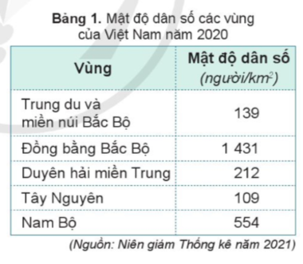  -Chia sẻ
3. Vận dụng
a. Mục tiêu: Thông qua hoạt động, HS vận dụng được kiến thức đã học vào thực tế cuộc sống.
b. Cách tiến hành
Cho Hs chơi trò chơi nghe đoán nhạc cụ  GV cho hs nghe một số âm thanh của nhạc cụ. Hs nghe và nêu tên nhạc cụ.  -Nhận xét tiết học. Nhác chuẩn bị bài sau | -Hs lắng nghe thực hiện  Cồng – Chiêng – Đàn đa – Đàn tơ rưng
IV. ĐIỀU CHỈNH SAU BÀI DẠY:
.......................................................................................................................................
.......................................................................................................................................
.......................................................................................................................................

Tiếng Viêt: Bài viết 2
LUYỆN TẬP TẢ CON VẬT
(Tả tính tình, hoạt động của con vật)
I. YÊU CẦU CẦN ĐẠT:
Sau bài học này, học sinh sẽ:
1. Phát triển các năng lực đặc thù:
1.1. Phát triển năng lực ngôn ngữ:
- Biết viết đoạn văn tả tính tình, hoạt động của con vật, thể hiện được tình cảm của mình đối với con vật. Đoạn văn mắc ít lỗi chính tả, ngữ pháp.
1.2. Phát triển năng lực văn học:
- Viết được đoạn văn mạch lạc có một số từ ngữ giàu hình ảnh, cảm xúc.
2. Góp phần phát triển các năng lực chung và phẩm chất:
- Phát triển năng lực (NL) NL giao tiếp và hợp tác (biết giới thiệu bài viết, thể hiện rõ ràng suy nghĩ, cảm xúc của bản thân); NL tự chủ và tự học (viết được đoạn văn; sửa lỗi và hoàn thiện đoạn văn); NL sáng tạo (bước đầu biết sử dụng từ ngữ sáng tạo để biểu đạt nội dung).
- Bồi dưỡng phẩm chất (PC) nhân ái (cảm nhận được vẻ đáng yêu của con vật, yêu quý con vật).
*GDKNS: Biết yêu quý các con vật xung quanh chúng ta.
II. ĐỒ DÙNG DẠY HỌC:
– GV chuẩn bị: Ti vi, máy tính, tranh ảnh một số con vật.
– HS chuẩn bị: SGK, VBT.

III. CÁC HOẠT ĐỘNG DẠY VÀ HỌC:
Hoạt động của giáo viên | Hoạt động của học sinh
1. Khởi động: (5p)
*Mục tiêu:
- Tạo tinh thần thoải mái trước khi bước vào bài học.
*Cách tiến hành:
GV chuyển tiếp giới bài: Xung quang ta có rất nhiều con vật rất đáng yêu, tiết học trước các em đã tập viết đoạn mêu tả ngoại hình con vật trong bài văn miêu tả con vật. Hôm nay các em sẽ tập viết đoạn tả tính tình, hoạt động của con vật ở phần thân bài. | - Lớp phó HT điều hành  - Hát vận động theo bài hát: “Một con vịt”
2. Luyện tập: (25p)
* Mục tiêu: Hiểu nội dung đoạn văn và nêu nhận xét về cách tả tính tình, hoạt động của con vật trong BT1. Biết viết đoạn văn thể hiện được tình cảm của mình đối với con vật. Đoạn văn mắc ít lỗi chính tả và ngữ pháp.
* Cách tiến hành:
HĐ 1: Nhận xét về cách tả tính tình, hoạt động của con vật ở hai đoạn văn (BT1- tr56)  - GV hướng dẫn HS nêu yêu cầu của BT  - Quan sát, hỗ trợ các nhóm  - GV chốt ý đúng:  + Tác giả tả những hoạt động nào của con mèo?  + Các chi tiết về hoạt động của con mèo được miêu tả theo trình tự như thế nào?  + Hoạt động của con mèo thể hiện điều gì về tính tình của nó?  + Tác giả mỗi đoạn văn thể hiện tình cảm đối với con vật được tả bằng cách nào?  *GV: Nên chọn những chi tiết tiêu biểu về tính tình, hoạt động của con vật để miêu tả.  - Nên sắp xếp các chi tiết theo trình tự trước – sau của các hoạt động (theo thời gian)  - Cần thể hiện tình cảm của em đối với con vật; nên sử dụng cách nói so sánh, nhân hoá khi miêu tả. | - LPHT điều hành:  - 2 HS nối tiếp nhau đọc BT1. Cả lớp đọc thầm theo.  - HS nêu một số việc chính cần thực hiện.  - Thảo luận theo nhóm 4, bốc thăm câu hỏi thảo luận (Kĩ thuật mãnh ghép: mỗi nhóm trả lời 1 câu sau khi thống nhất kết quả, các bạn ghép thành nhóm mới theo số tt từ 1 đến 4, mỗi người trong nhóm mới chia sẻ cho nhau nghe )  - Đại diện 1 nhóm trình bày. Các nhóm khác nhận xét, bổ sung.  - Đoạn a tả hoạt động rình chuột, bắt chuột, chơi với chủ.  - Đoạn b tả hoạt động sưởi nắng, rình bắt thằn lằn, phóng, trượt ngã, nằm thở, vùng khỏi tay, kêu,, phóng mình lên cao, ngồi, nhìn,...  - ... được miêu tả theo trình tự trước – sau của các hoạt động (theo trình tự thời gian).  - Đoạn a: con mèo rất khôn ngoan, nhanh nhẹn, tình cảm,...  - Đoạn b: con mèo còn yếu nhưng rất quyết tâm, kiên trì,...  - Tác giả thể hiện hiện tình cảm đối với con vật được tả bằng cách chọn những chi tiết đáng yêu; tả con vật bằng những từ ngữ đầy trìu mến.  - Lắng nghe.
HĐ 2: Dựa theo dàn ý đã lập, viết đoạn văn về tính tình, hoạt động của con vật mà mình yêu thích (BT2)  Lưu ý HS: Chú ý viết đúng chính tả và đúng ngữ pháp  - GV quan sát, hỗ trợ thêm HS mức 1, 2.  - GV theo dõi, bổ sung cho HS.  - Nhận xét chung bài làm của HS, khen ngợi, động viên HS.  *GV: Đoạn văn các em vừa viết là đoạn tả tính tình, hoạt động của con vật trong phần thân bài của bài văn miêu tả con vật.  ? Vậy bài văn miêu tả con vật gồm mấy phần? Đó là những phần nào? Cách thể hiện các phần trong bài như thế nào? Các em cần phải làm gì với các con vật ở xung quanh chúng ta?  - Về nhà viết bài văn tả con vật em yêu thích. | - Làm việc cá nhân – chia sẻ nhóm 2 – cả lớp.  - 1- 2 HS chia sẻ dàn ý đã lập ở bài 13  + Dựa vào dàn ý, thực hành viết đoạn văn vào VBT (hoặc vở ô li).  - Chia sẻ bài viết với bạn bên cạnh, chỉnh sửa để hoàn thiện.  - Một số HS chia sẻ trước lớp.  - HS trả lời.
3. Hoạt động vận dụng (1 phút) | - Viết bài văn tả con vật em yêu thích.

IV. ĐIỀU CHỈNH SAU BÀI DẠY
................................................................................................................................................................................................................................................................................................................................................................................................................................
____________________________________________

Tiếng Việt
Tiết 75: Sinh hoạt lớp: KẾ HOẠCH GẮN KẾT YÊU THƯƠNG

I. YÊU CẦU CẦN ĐẠT:
1. Năng lực đặc thù:
- HS lập được kế hoạch thực hiện những việc làm để gắn kết các thành viên trong gia đình em.
- Đánh giá kết quả hoạt động trong tuần, đề ra kế hoạch hoạt động tuần tới.
2. Năng lực chung.
- Năng lực tự chủ, tự học: Có khả năng tự lập kế hoạch gắn kết các thành viên trong gia đình mình.
- Năng lực giải quyết vấn đề và sáng tạo: Thiết kế kế hoạch sáng tạo, độc đáo và có ý nghĩa.
- Năng lực giao tiếp và hợp tác: Biết hợp tác với bạn trong làm việc nhóm.
3. Phẩm chất.
- Phẩm chất nhân ái: Tôn trọng, yêu quý và lắng nghe bạn trong làm việc nhóm.
- Phẩm chất chăm chỉ: Có tinh thần chăm chỉ đẻ hoàn thành kế hoạch.
- Phẩm chất trách nhiệm: Có ý thức với lớp, tôn trọng nền nếp, nội quy lớp học.
II. ĐỒ DÙNG DẠY HỌC
- Kế hoạch bài dạy, bài giảng Power point.
- SGK và các thiết bị, học liệu phục vụ cho tiết dạy.
III. HOẠT ĐỘNG DẠY-HỌC
Hoạt động của giáo viên | Hoạt động của học sinh
1. Khởi động:
- Mục tiêu:
+ Tạo không khí vui vẻ, khấn khởi trước giờ học.
+ Xây dựng kĩ năng quan sát , thực hành để nhận ra khả năng của bản thân - Cách tiến hành:
- GV cho HS hát một bài hát về tình cảm gia đình.  - GV dẫn dắt vào bài mới. | - cả lớp cùng hát.  - HS lắng nghe.
2. Sinh hoạt cuối tuần:
- Mục tiêu: Đánh giá kết quả hoạt động trong tuần, đề ra kế hoạch hoạt động tuần tới.
- Cách tiến hành:
* Hoạt động 1: Đánh giá kết quả cuối tuần. (Làm việc theo tổ)  - GV mời lớp trưởng điều hành phần sinh hoạt cuối tuần: Đánh giá kết quả hoạt động cuối tuần.  - Lớp trưởng lên điều hành nội dung sinh hoạt: Mời các tổ thảo luận, tự đánh giá kết quả kết quả hoạt động trong tuần:  + Sinh hoạt nền nếp.  + Thi đua của đội cờ đỏ tổ chức.  + Kết quả hoạt động các phong trào.  + Một số nội dung phát sinh trong tuần...  - Lớp trưởng mời Tổ trưởng các tổ báo cáo.  - Lớp trưởng tổng hợp kết quả và mời giáo viên chủ nhiệm nhận xét chung.  - GV nhận xét chung, tuyên dương. (Có thể khen, thưởng,...tuỳ vào kết quả trong tuần)  * Hoạt động 2: Kế hoạch tuần tới. (Làm việc nhóm 4 hoặc theo tổ)  - GV yêu cầu lớp Trưởng (hoặc lớp phó học tập) triển khai kế hoạch hoạt động tuần tới. Yêu cầu các nhóm (tổ) thảo luận, nhận xét, bổ sung các nội dung trong kế hoạch.  + Thực hiện nền nếp trong tuần.  + Thi đua học tập tốt theo chấm điểm của đội cờ đỏ.  + Thực hiện các hoạt động các phong trào.  - Lớp trưởng báo cáo kết quả thảo luận kế hoạch và mời GV nhận xét, góp ý.  - GV nhận xét chung, thống nhất, và biểu quyết hành động. | - Lớp trưởng lên điều hành phần sinh hoạt cuối tuần: Đánh giá kết quả hoạt động cuối tuần.  - Mời các nhóm thảo luận, tự đánh giá kết quả kết quả hoạt động trong tuần.  - Các tổ trưởng lần lượt báo cáo kết quả hoạt động cuối tuần.  - Lắng nghe rút kinh nghiệm.  - 1 HS nêu lại nội dung.  - Lớp Trưởng (hoặc lớp phó học tập) triển khai kế hoạt động tuần tới.  - HS thảo luận nhóm 4 hoặc tổ: Xem xét các nội dung trong tuần tới, bổ sung nếu cần.  - Một số nhóm nhận xét, bổ sung.  - Cả lớp biểu quyết hành động bằng giơ tay.
3. Sinh hoạt chủ đề.
- Mục tiêu:
+ Học sinh giới thiệu được những việc làm đáng tự hào của mình.
+ Học sinh cam kết trao đổi với người thân về những việc cần làm để phát huy nuhnưgx đặc điểm đáng tự hào của bản thân.
- Cách tiến hành:
Hoạt động 3: Kế hoạch gắn kết yêu thương  - GV tổ chức cho HS làm việc cá nhân.  - GV yêu cầu HS đọc yêu cầu kế hoạch gắn kết yêu thương như SGK/T73 và thực hiện nhiệm vụ:  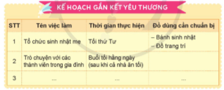  - GV mời HS trình bày.  - GV nhận xét, tổng hợp ý kiến và tuyên dương | - HS làm việc cá nhân.  - HS trình bày.  - HS còn lại lắng nghe, nhận xét.
4. Vận dụng trải nghiệm.
- Mục tiêu:
+ Củng cố những kiến thức đã học trong tiết học để học sinh khắc sâu nội dung.
+ Vận dụng kiến thức đã học vào thực tiễn.
+ Tạo không khí vui vẻ, hào hứng, lưu luyến sau khi học sinh bài học.
- Cách tiến hành:
- GV nêu yêu cầu và hướng dẫn học sinh về nhà :  + Chia sẻ những kế hoạch gắn kết yêu thương mình đã lập với các thành viên trong gia đình mình.  + Chia sẻ việc làm gắn kết tình cảm với các thành viên trong gia đình.  - Nhận xét sau tiết dạy, dặn dò về nhà.  * | - Học sinh tiếp nhận thông tin và yêu cầu để về nhà ứng dụng với các thành viên trong gia đình.  - HS lắng nghe.  - HS thực hiện
IV. ĐIỀU CHỈNH SAU BÀI DẠY:
..............................................................................................................................
..............................................................................................................................
..............................................................................................................................

3. Sinh hoạt chủ đề.
- Mục tiêu:
+ Học sinh giới thiệu được những việc làm đáng tự hào của mình.
+ Học sinh cam kết trao đổi với người thân về những việc cần làm để phát huy nuhnưgx đặc điểm đáng tự hào của bản thân.
- Cách tiến hành:
Hoạt động 3: Kế hoạch gắn kết yêu thương  - GV tổ chức cho HS làm việc cá nhân.  - GV yêu cầu HS đọc yêu cầu kế hoạch gắn kết yêu thương như SGK/T73 và thực hiện nhiệm vụ:  - GV mời HS trình bày.  - GV nhận xét, tổng hợp ý kiến và tuyên dương | - HS làm việc cá nhân.  - HS trình bày.  - HS còn lại lắng nghe, nhận xét.
4. Vận dụng trải nghiệm.
- Mục tiêu:
+ Củng cố những kiến thức đã học trong tiết học để học sinh khắc sâu nội dung.
+ Vận dụng kiến thức đã học vào thực tiễn.
+ Tạo không khí vui vẻ, hào hứng, lưu luyến sau khi học sinh bài học.
- Cách tiến hành:
- GV nêu yêu cầu và hướng dẫn học sinh về nhà :  + Chia sẻ những kế hoạch gắn kết yêu thương mình đã lập với các thành viên trong gia đình mình.  + Chia sẻ việc làm gắn kết tình cảm với các thành viên trong gia đình.  - Nhận xét sau tiết dạy, dặn dò về nhà. | - Học sinh tiếp nhận thông tin và yêu cầu để về nhà ứng dụng với các thành viên trong gia đình.  - HS lắng nghe.  - HS thực hiện
IV. ĐIỀU CHỈNH SAU BÀI DẠY:
..............................................................................................................................
..............................................................................................................................
..............................................................................................................................

